**TEKNOFEST**

**HAVACILIK, UZAY VE TEKNOLOJİ FESTİVALİ**

**SAVAŞAN İHA YARIŞMA**

**KRİTİK TASARIM RAPORU**

**TAKIM ADI: 1.5 ADANA UAV**

**BAŞVURU ID: 908902**

**İÇİNDEKİLER**

1. TEMEL SİSTEM ÖZETİ 3

1.1. Sistem Tanımı 3

1.2. Sistem Nihai Performans Özellikleri 4

2. ORGANİZASYON ÖZETİ 4

2.1. Takım Organizasyonu 4

2.2. Zaman Akış Çizelgesi ve Bütçe 5

3. DETAYLI TASARIM ÖZETİ 7

3.1. Nihai Sistem Mimarisi 7

3.2. Alt Sistemler Özeti 9

3.3. Hava Aracı Performans Özeti 12

3.4. Hava Aracının Üç Boyutlu Tasarımı 14

3.5. Hava Aracı Ağırlık Dağılımı 15

4. OTONOM KİLİTLENME 16

5. HABERLEŞME 21

5.1. Hava aracı-yer istasyonu haberleşmeleri 21

5.2. Hava Aracı İçerisindeki Haberleşmeler 22

6. KULLANICI ARAYÜZÜ TASARIMI 24

7. HAVA ARACI ENTEGRASYONU 27

7.1. Yapısal Entegrasyon 27

7.2. Mekanik Entegrasyon 30

7.3. Elektronik Entegrasyon 31

8. TEST VE SİMÜLASYON 32

8.1. Alt Sistem Testleri 32

8.1.1 Kanat Yüklenme Testi 32

8.1.2. Motor İtki Testi 33

8.1.3 Radio kontrol PWM Gecikme Testi 34

8.2. Uçuş Testi ve Uçuş Kontrol Listesi 34

9. GÜVENLİK 36

10. REFERANSLAR 38

# 1. TEMEL SİSTEM ÖZETİ

## 1.1. Sistem Tanımı

1.5 Adana UAV takımı olarak Çukurova Üniversitesi öğrencilerinden oluşan takımımız geçmişten gelen 1.5 Adana kültürüne sahip birçok farklı yarışmada önemli dereceler elde etmiş bu kültürün bir parçası olarak Savaşan İHA 2023 yarışmasına derece elde etmek için hazırlanmaktadır.

Tasarlanan hava aracı yarışma isterleri ve şartnamesi dikkatle incelenerek yarışma görevleri olan Savaşan İHA ve Kamikaze İHA görevlerini icra etmek için geliştirilmiştir. Hava aracı tam otonom uçuş esnasında kameradan gelen verileri doğrudan görev bilgisayarına iletmektedir. Görev bilgisayarı gelen kamera verilerini kablosuz haberleşme kullanarak yer kontrol istasyonuna iletmektedir. YKİ’ de yer alan nesne tespit ve takip algoritmaları aracılığıyla gelen görüntüler işlenerek hava aracı kontrol yüzeylerini yönlendirmektedir. Geliştirilen özgün arayüz aracılığıyla hava aracı Savaşan İHA veya Kamikaze görevlerini icra etmek için yönlendirmesi sağlanmaktadır. Hava aracı Savaşan İHA görevini icra etmek için yönlendirmesi durumunda hava aracının ön kısmında yer alan kamera sayesinde bölgeyi tarayarak rakip hava aracının tespiti için manevralar gerçekleştirmesi sağlanacaktır. Rakip hava aracının tespiti durumunda nesne takip algoritması devreye girerek başarılı bir şekilde kilitlenme gerçekleştirmek için uçuş gerçekleştirecektir. Hava aracı Kamikaze İHA görevi için yarışma sunucusundan alınan QR kod konum bilgileri kullanılarak QR koda doğru kontrol yüzeylerinin yönlendirmesi ve 45 derecelik açı ile hedefe yaklaşıp içerisinde yer alan şifrelenmiş bilginin tespiti tamamladıktan sonra YKİ’ye iletmesi gerçekleştirilecektir.

Görev isterleri dikkatle incelenmesinin ardından manevra kabiliyeti yüksek hava aracının ihtiyacı belirlenmiştir bu doğrultuda kısıtlı zaman göz önünde bulundurularak hazır kitin kullanılmasında karar kılınmıştır. Gerekli araştırmalar ve karşılaştırmalar sonucunda X-UAV Talon modeli üzerinde çalışılmaya başlanmıştır.

Sistemi oluşturan bileşenler;

**İtki Sistemi:** İtki sistemi bir adet fırçasız motor, 4 adet servo motor ve bir adet ESC’den oluşmaktadır. Gerekli itki kuvvetinin sağlanması için uygun batarya motor pervane seçimi için hafiflik, yüksek itki kuvveti ve yüksek performans kriterleri, düşük enerji tüketimi dikkate alınmıştır. Bu sistemin ana görevi uçağın öteleme ve dönme hareketini sağlamaktır.

**Hava Aracı:** Hava aracı sistemi gövde, kanat, kuyruk, kontrol yüzeyleri, Sistemin görevleri sırasıyla otopilot ve görev sistemlerini barındırmak. Kamikaze görevi için gövdenin uygulanacak kuvvete dayanabilmesi içi gövde cam elyaf ile güçlendirilmiş EPS köpük kullanılacaktır.

**Haberleşme ve Görüntüleme Sistemi:** Bu sistem görev bilgisayarı, kamera, kumanda, Wi-fi modülü, yer anteni ve bir adet uçak anteninden oluşmaktadır. Bu sistem içinde bulunan yer anteni, hava aracının Wi-Fi modülü ile gönderdiği kamera görüntüsünü alacaktır. Yine bu sistem içerisinde bulunan kumanda gerekli durumlarda hava aracı sisteminin bir pilot tarafından kumanda edilmesini sağlayacaktır. Telemetri’nin yer modülü ise İHA’nın konum, hız, doğrultu gibi bilgilerini alıp aynı zamanda yer kontrol istasyonundan verilen komutları ve rakip İHA’ların durumlarına ait bilgileri hava aracı sistemine iletecek olan cihazdır.

**YKİ (Yer kontrol İstasyonu):** Yer kontrol istasyonu hava aracına dair bilgileri gösterecek, hava aracına uzaktan müdahaleyi sağlayacak özgün arayüzü ve yarışma komitesi tarafından istenilen bilgileri yarışma sunucusuna iletecek olan bileşendir.

**Otonom Uçuş Sistemi:** Bu sistem bir adet uçuş kontrolcü kartı cube ve dahili sensörleri, bir adet pitot sensörü, bir adet GPS’ten oluşmaktadır. Bu sistemin temel görevi tam otonom kalkış, uçuş, iniş kabiliyeti sağlamaktadır. Bileşenlerinin seçiminde birbirleriyle olan uyumu doğruluk ve hafiflik göz önüne alınarak seçim yapılmıştır.

## 1.2. Sistem Nihai Performans Özellikleri

Yüksek manevra kabiliyetine sahip kullanılacağımız model olan sabit kanatlı insansız hava aracı görev gereksinimlerini dikkatlice incelenmiş olup görevleri otonom şekilde yerine getirebilecek sistem mimarisi oluşturup, analizleri takım içerisinde bulunan üyeler tarafından gerçekleştirilmiştir. Gerçekleştirilen analizler doğrultusunda sistemin nihai performans özellikleri aşağıda verilmiştir.

|  |  |
| --- | --- |
| Hava Aracı Performans Parametreleri | |
| Maksimum Uçuş Süresi | 22.6 dk |
| Seyir Hızı | 12,2 km/h |
| Maksimum Seyir Hızı | 50 km/h |
| Kanat Açıklığı | 1718 mm |
| Görüntü Aktarım Menzili | 10 km |
| Uzunluk | 1100 mm |
| İtki Ağırlık Oranı | 1.4 |

Tablo 1. Sistem Performans Özellikleri

# 2. ORGANİZASYON ÖZETİ

## 2.1. Takım Organizasyonu

1.5 Adana UAV takımının organizasyonu şema halinde şekil 1’de verilmiştir. Ayrıca her birimin görevi hakkında açıklamalar yapılmıştır.

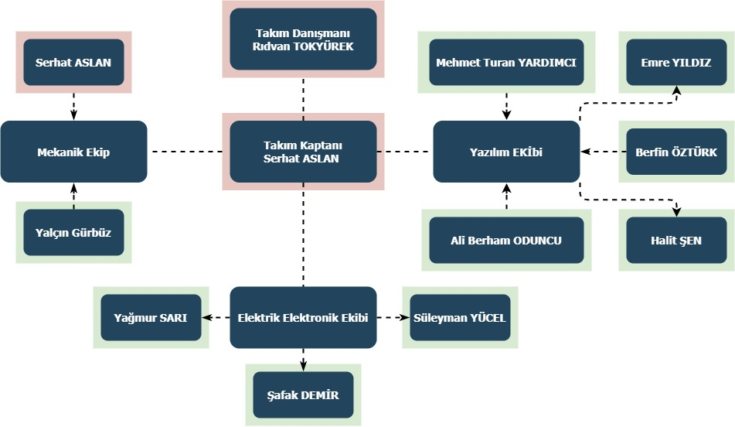

Şekil .Takım Organizasyon Şeması

**Takım Danışman**ı: Takım danışmanı, takımın yönlendirilmesinden ve çalışmaların yapılacağı uygun ortamın oluşturulmasından sorumludur.

**Takım Kaptanı:** Takımın yönetilmesinden ve ilgili resmi sorumlulukların yerine getirilmesinden sorumludur. Ayrıca takımın pilotudur.

**Elektrik**-**Elektronik Ekibi:** Elektrik-Elektronik ekibi, araç içi ve yer kontrol istasyonundaki elektronik bağlantıyı gerçekleştirir. Ayrıca hava aracının görev için en uygun elektronik bileşenlerinin belirlenmesinden, temin edilmesinden ve montajından sorumludur. Ekip 4 kişiden oluşur.

**Yazılım Ekibi:** Yazılım ekibi; yer kontrol istasyonu programı, görev ara yüzü ve yer kontrol istasyonu yazılımı gibi yazılımları oluşturur. Ayrıca kameradan gelen görüntüyü işleyip görüntüdeki hava araçlarının belirlenmesi, takip edilmesi ve kilitlenme durumundan kaçacak kaçış algoritmalarının tasarımından sorumlu ekiptir. Ekip 3 kişiden oluşur.

**Mekanik Ekibi:** Mekanik ekibi, yarışmanın görev gereksinimlerini belirleyip göreve en uygun aracın tasarlanmasından, elektronik aksamın hava aracının ağırlık merkezine göre en uygun şekilde konumlandırılmasından, hava aracının temin edilmesinden ve hava aracının mekanik yapı montajının gerçekleştirilmesinden sorumlu ekiptir. Ekip 2 kişiden oluşur.

**Bütçe Sorumlusu:** Hava aracı için kullanılacak olan tüm materyaller için fiyat-performans karşılaştırması yaparak hava aracı için en uygun bütçe modelini tasarlar ve uygular.

### 2.2. Zaman Akış Çizelgesi ve Bütçe

**2.2.1. Zaman Akış Çizelgesi**

İş-zaman çizelgesi ve belirlenen iş paketleri aşağıda verilmiş olup, bütçe planlanması Tablo 1’de verilmiştir.

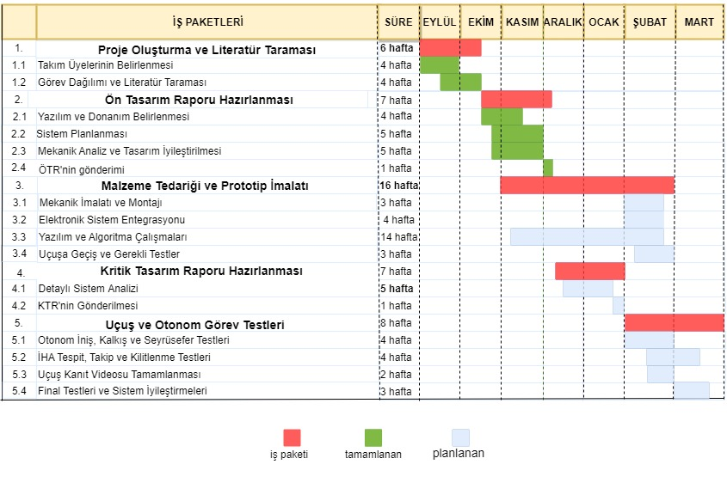

Şekil 2 Takım Organizasyon Şemas

#### 2.2.2. Malzeme ve Bütçe Planlaması

Takım tarafından gerekli tüm piyasa araştırması yapılarak gerekli görev ve gereksinimlerini karşılamak adına tüm malzemeler özenle seçilmiştir. X-UAV Talon model sabit kanat hava aracımız ve yer kontrol istasyonumuz bünyesinde kullanılması planlanan tüm elektronik ve mekanik malzemeler aşağıdaki şekilde belirtilmiştir. Kullanılan malzemelerin bir kısmı daha önceki yıllardan temin edilmiş olup nihai sistem mimarisinde kullanılmasında herhangi bir sakınca görülmemiştir.

|  |  |  |  |
| --- | --- | --- | --- |
| No | Malzeme Adı | Adet | Toplam Fiyat (TL) |
| 1 | Sunnysky X3520 520 KV Fırçasız Motor | 1 | 1544.44 |
| 2 | 100A Bıçak Sigorta | 4 | 179.96 |
| 3 | Leopard Power 13000 mAh 22.2V 6S LiPo Batarya | 1 | 5599.90 |
| 4 | SkyWalker ESC 80A | 1 | 791.68 |
| 5 | F180057/8 Drone Güç Dağıtım Kartı | 2 | 230.82 |
| 6 | Pixhawk Cube Orange | 1 | 15999.01 |
| 7 | Nvidia NX Xavier | 1 | 17487.68 |
| 8 | Here 3 GPS | 1 | 4599.00 |
| 9 | Pixhawk RF Design RFD 868X | 1 | 17999.00 |
| 10 | APM Pixhawk Pitot Tüpü | 1 | 119.78 |
| 11 | Radiolink AT10 Kumanda | 1 | 4129.54 |
| 12 | Ubiquiti Bullet AC | 1 | 2700.00 |
| 13 | Ubiquiti Powebeam AC Gen 2 | 1 | 2825.00 |
| 14 | Emax ES08MA2 Servo Motor | 4 | 809.60 |
| 15 | Emax ES3054 Servo Motor | 4 | 747.84 |
| 16 | Radiolink R12DS Kumanda Alıcısı | 1 | 609.39 |
| 17 | Raspberry Pİ HQ Kamera | 1 | 1500.00 |
| 18 | Raspberry Pİ HQ Kamera Lensi | 1 | 1209.74 |
| 19 | Power-Xtra 2700 mAh 3S 11.1V LiPo Batarya | 1 | 954.56 |
| 20 | Eolo 14x7 Uçak Pervanesi | 6 | 1118.64 |
| 21 | X-UAV Talon EPO FPV Uçak Kiti | 1 | 9160.00 |
|  | **Toplam Tutar 89815.58** | | |

Şekil 3. Malzeme ve Bütçe Planlaması

# 3. DETAYLI TASARIM ÖZETİ

## 3.1. Nihai Sistem Mimarisi

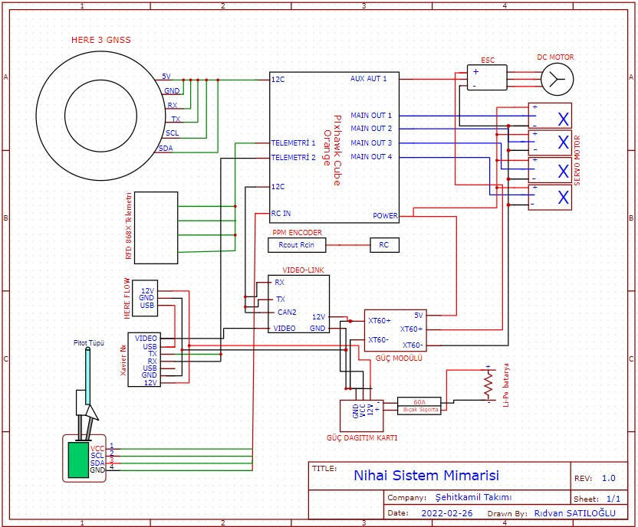Bu bölümde sistem mimarisi son hali belirtilmiştir, görevlere göre nasıl bir sistem hazırlandığı ve tasarlandığı açıklanmıştır, sistemi oluşturan birimler ve kullanılacak olan donanımlar marka ve modelleriyle beraber bilgileri verilmiş olup. Ön tasarım raporunda kavramsal olarak düşünülmüş bölümler yapılmış olan değişikliklerden de bahsedilerek nihai sistem mimarisi yarışmada kullanılacağı şekliyle anlatılacaktır.

Şekil 4. Nihai Sistem Şeması

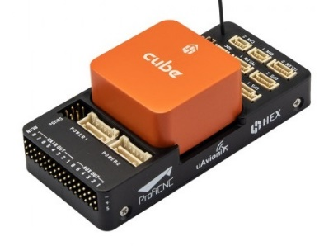Sistemde en önemli yere sahip ve sisteme otonom uçuş, otonom iniş ve otonom kalkış görevini yerine getirebilmek adına bir uçuş kontrolcüsüne ihtiyaç vardır. Sistemin en temel bileşeni olan uçuş kontrolcüsü için gelişmiş sensörlere ve işlemciye sahip olan Pixhawk Orange Cube kullanılması tercih edilmiştir. Kavramsal tasarım raporunda da belirtildiği gibi Pixhawk Orange Cube görevler için yeterli özelliklere sahip olduğundan ötürü nihai sistem mimarisine de eklenmiştir.

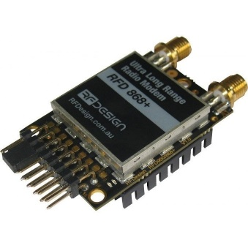Sistemin yer istasyonu ile olan bağlantısını kurabilmek, sisteme ait verilerin yer istasyonuna aktarılabilmesi ve uçuş kontrolcüsü ile uyumlu çalışabilecek bir telemetri de sisteme entegre edilecektir. Bu noktada 40 kilometreye kadar yayın yapabilen ve güçlü bir işlemciye sahip olan RFD 868x model radyo haberleşme modülü kullanılması tercih edilmiştir. Kavramsal mimaride de kullanılması düşünülen bu radyo haberleşme modülünün görevler için yeterli özelliklere sahip olduğuna karar verilmiş ve nihai sistem mimarisine de eklenmiştir.

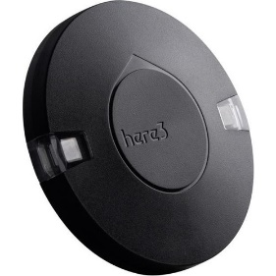Seçilmiş olan uçuş kontrolcüsünün otonom uçuş, iniş ve kalkış görevlerini yerine getirebilmesi için dış ortamdan bazı verileri de alabilmesi gerekmektedir. Bu noktada yine seçilecek olan uçuş kontrolcüsü sistemi ile uyumlu çalışabilecek GPS ve pitot tüpü sensörleri de kullanılacaktır. Yükseklik ve konum verilerini alacağı, gelişmiş bir işlemciye ve dahili IMU sensörüne sahip olan Here 3 GPS modülünün, anlık olarak rüzgâr hızını ölçebileceği APM 2.6 Airspeed sensörünün kullanılması tercih edilmiştir. Kavramsal raporda da kullanılması düşünülen bu sensörler görevler için yeterli özelliklere sahip olduğu düşünülmüş ve nihai sistem mimarisine de eklenmiştir.

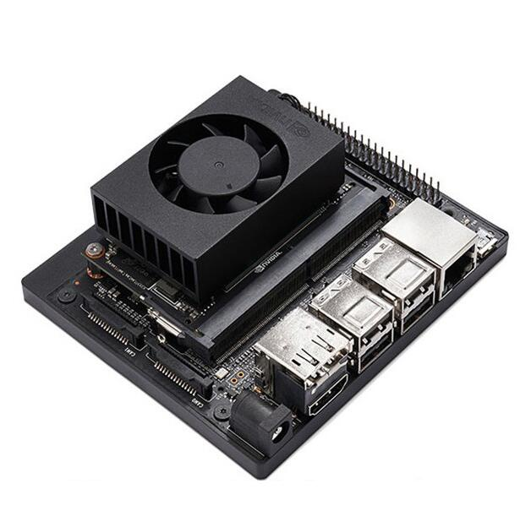Uçuş görevi haricinde yarışmanın bir diğer önemli görevi olan otonom kitlenme işlemi için uçuş kontrolcüsünün hareketlerini manipüle edecek ve onunla uyumlu çalışabilecek aynı zamanda kameralardan verileri alıp işleyecek bir uçuş kontrol bilgisayarına da ihtiyaç duyulmaktadır. Bu noktada otonom kitlenme görevi için işlemleri gerçekleştirecek olan uçuş bilgisayarı NVIDIA Jetson Xavier NX kullanılmasına karar verilmiştir. Kavramsal raporda belirtildiği gibi kullanılması planlanan NVIDIA Jetson Xavier AGX hem boyut hem de ağırlık/performans oranı göz önünde bulundurulduğunda NVIDIA Jetson Xavier NX modülünün kullanılmasına ve nihai sistem mimarisine eklenmesine karar verilmiştir.

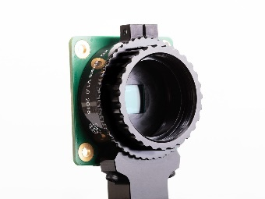Otonom kitlenme görevi için uçuş bilgisayarının veri alacağı kamera sistemi olarak Raspberry Pi HQ kullanılacaktır. Kavramsal tasarım raporunda yer verilmemiş olmasına rağmen NVIDIA Jetson Xavier NX ile uyumlu çalışabilen için 90 FPS, 8 MP, 1080p çözünürlük ve yüksek görüş açısına Yatay: 52,2°, Dikey: 34,6° sahip, hafif Raspberry Pi HQ kamera modülünün yapılan literatür araştırması sonucunda görevler için yeterli özelliklere sahip olduğu kameranın CPU kullanımının düşük olması ve GPU ağırlıklı olması ve nihai sistem mimarisine de eklenmiştir.

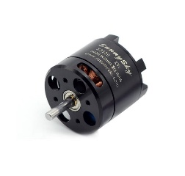Ön tasarım raporu aşamasında belirtilen motor seçiminde ağırlık, tedarik edilme ve maliyetten dolayı Sunnysky x3525 motorun daha uygun olduğunu tespit ettik. KTR yazım sürecinde ise Sunnysky x3520 kullanılması planlanmıştır. Tasarlanan aracın havalanması için gereken itki “Sunnysky X3520 520kV” motor tarafından sağlanacaktır

|  |  |  |  |  |  |
| --- | --- | --- | --- | --- | --- |
| Motor | Güç(W) | Max. Akım (A) | Ağırlık (g) | Max. İtki(g) | Fiyat  (₺) |
| SunnySky X3520 KV 520 | **1750** | **70** | **205** | **5400** | **1672** |
| T-Motor AT2826 900 KV | 1100 | 57 | 175 | 2000 | 2350 |
| SunnySky X3525 KV 520 | 1332 | 60 | 252 | 5500 | 1838 |
| SunnySky X2814 1100 KV | 700 | 55 | 108 | 2488 | 750 |

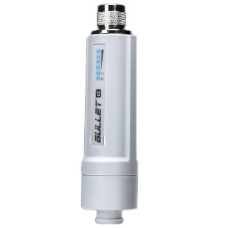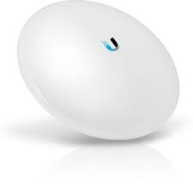Aynı zamanda bu uçuş kontrol bilgisayarından elde edilen verilerin yer istasyonuna aktarılabilmesi adına bir Wi-Fi haberleşmesi ağı kurulmalıdır. Bu Wi-Fi ağı için uçak içerisinde bir anten sistemi, yer istasyonunda ise diğer anten sistemi kurulacaktır. Böylelikle uçuş bilgisayarından gelen sistem verileri sunucuya basılabilecektir. Verilerin yer istasyonuna gönderilebilmesi adına kurulacak olan Wi-Fi ağında uzun menzilli ve istenilen hızlarda veri aktarabilen ayrıca düşük güç tüketimine sahip olan Ubiquiti Bullet AC modülü ve Ubiquiti PowerBeam M5 anten sistemleri kullanılacaktır. Kavramsal mimaride de kullanılması düşünülen bu haberleşme modüllerinin görevler için yeterli özelliklere sahip olduklarına karar verişmiş ve nihai sistem mimarisine de eklenmişlerdir.

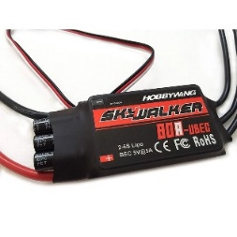Nihai sistem mimarisinde kullanmak üzere tercih ettiğimiz elektronik hız kontrolcüsü yapılan fiyat performans analizleri sonucunda Skywallker 80A ESC’den yana olmuştur. Piyasada yaygın olarak bulunması ve gösterdiği performanstan ötürü birçok takım tarafından tercih edilmesine sağlamaktadır. Araç performans hesaplamaları ve akım değerleri incelediğinde 80 amper değeri sistem gereksinimleri karşıladığı hesaplanmıştır bu sayede motorun beslemesinin güvenli şekilde gerçekleşeceğini söyleyebiliriz.

|  |  |  |  |
| --- | --- | --- | --- |
| ESC | Ağırlık(g) | Anlık Akım (A) | Fiyat (₺) |
| Skywalker 80A | **82** | **100** | **882** |
| Hobbywing XRotor pro 80A | 118 | 100 | 731 |
| ZTW Beatles 80A | 82 | 90 | 1211 |

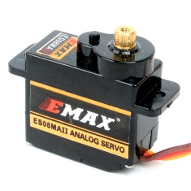

Hava aracının kontrol yüzeylerinde kullanılacak 4 adet servo motorlar, Emax ES08MA2 metal dişli servoların kullanılmasına karar verilmiştir. Metal dişli servo kullanılmasının sebebi ise toplam ağırlığa göre kontrol yüzeylerine etki edecek kuvvetin fazla olmasıdır. Bu sebeple yüksek torklu ve dayanıklı servo motor kullanılması uygun görülmüştür

### 3.2. Alt Sistemler Özeti

Alt sistemlerin seçimi yapılırken görev gereksinimleri göz önünde bulundurularak araştırma yapılmıştır. Birbirine yakın özelliklere sahip kartlar incelenerek muhtemel tercihler bırakılmıştır. Aşağıdaki tablolarda nihai malzemelerin seçimi anlatılmıştır. Belirlenen malzemeler seçenekler değerlendirilirken 1-5 arası puanlanmıştır. Bu puanlama ile malzemeler değerlendirilmiş ve nihai sonuçlara ulaşılmıştır.

|  |  |  |  |
| --- | --- | --- | --- |
| KARŞILAŞTIRILAN SİSTEMLER  KARŞILAŞTIRILAN  SİSTEMLERİN ÖZELLİKLERİ | Nvidia Xavier  AGX | Nvidia Jetson  Nano | Nvidia Xavier  NX |
| Fiyat Performansı | 3 | 4 | **5** |
| GPU Çekirdeği Sayısı | 5 | 2 | **4** |
| Bağlantı Desteği | 5 | 4 | **5** |
| Mekanik Boyut | 3 | 5 | **5** |
| Güç Tüketimi | 5 | 4 | **4** |
| TOPLAM PUAN: | 21 | 19 | **23** |

Aracın görev yazılımı için Jetson Xavier NX kartı tercih edilmiştir tercih edilmesindeki en büyük nedenlerden bir tanesi 70mm x 45mm boyutuyla Jetson Xavier in NX, NVIDIA Xavier SoC’nin gücünü Jetson Nano boyutlarında bir modüle sığdırmasıdır. Yapay zekâ yazılımları için geliştirilmiş olan kart 384 NVIDIA CUDA Çekirdeği, 48 Tensor Çekirdeği, 6 Carmel ARM İşlemcisi ve iki adet NVIDIA Derin Öğrenme Hızlandırıcı (NVDLA) motoruna sahiptir. Böylece kilitlenmeyi ve takip algoritmalarını seri bir şekilde yapmaktadır. Araç içi haberleşmede kullanılan I2C ve UART protokollerini desteklemesi sebebiyle proje isterlerine en uygun seçenektir.

Şekil 5.Görev Bilgisayarı Konfigürasyonu

İHA’da kullanılacak olan otopilot alt sisteminden yarışma anında otonom olarak gerçekleşecek uçuşu en iyi şekilde gerçekleştirmesi beklenmektedir. Bu isteri karşılamak için günümüzde çok fazla kullanılan otopilot türleri arasında bir kıyaslama yapılmış olup gerekli kriterleri en iyi şekilde sağlayabilecek bir otopilot tercih edilmiştir. Aşağıda verilen tabloda da gösterildiği üzere otopilot türlerine bakıldığında işlemci olarak Cube Orange otopilotunun diğer otopilot türlerine göre daha ön planda olduğu görülmektedir. İşlemcisinin daha iyi olması, üzerinde yeterli sayıda servo çıkışı bulunması ve sensör çeşitliliği gibi özelliklerden ötürü araç gereksinimlerini en iyi şekilde karşılayabilecek otopilotun Cube Orange olduğu söylenebilir. Yapılan otonom uçuşlar ile birlikte de seçilen Cube Orange’n performası test edilmiş olup başarılı sonuçlar elde edilmiştir. Böylelikle yarışmada otonom uçuş görevlerini en iyi şekilde yerine getirebilmek amacı ile Cube Orange otopilotu tercih edilmiştir.

|  |  |  |  |
| --- | --- | --- | --- |
|  | Cube Orange | Cube Black | Pixhawk PX4 |
| Sensör Çeşitliliği | **4 Adet** | 4 Adet | 4 Adet |
| İşlemci | **H7** | F4 | F4 |
| Servo Çıkış Sayısı | **14** | 14 | 14 |
| Boyutu | **94x44x17mm** | 94x44x17mm | 81x50x15mm |
| Haberleşme Protokolleri | **UART-I2C-CAN** | UART-I2C-CAN | UART-I2C-CAN |

Şekil 6. Uçuş Kontrol Kartı Konfigürasyonu

Kavramsal tasarım raporunda, kitlenme verilerinin ve kitlenme kamerası görüntülerinin anlık olarak yer istasyonuna aktarılması için kurulması gereken sistemin en önemli özelliği olarak hızlı veri aktarımı yer almaktadır. Bu kritere uyum sağlayan Wi-Fi haberleşmesi için Bullet AC ve PowerBeam modülleri kullanılarak kurulan sistem ile yapılan veri aktarımı testlerinde yüksek oranda bir başarı elde edilmiştir. Ayrıca İHA’da yer alacak olan Bullet AC modülü hafif olması sebebiyle muadillerine göre avantaj sağlamaktadır. Yarışma gereksinimleri doğrultusunda yeterli mesafede veri aktarımını kopma yaşamadan yüksek hızda sağlaması için Wi-Fi haberleşmesi alt sistemi olarak PowerBeam ve Bullet AC modülleri kullanılacaktır.

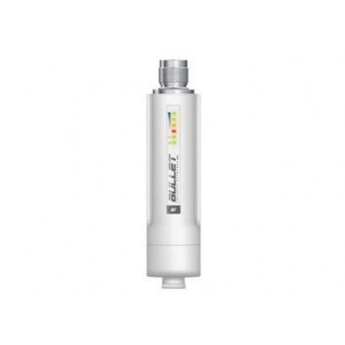 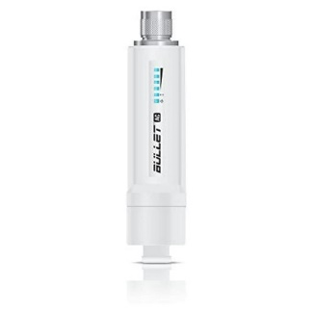

|  |  |  |
| --- | --- | --- |
|  | Bullet M5 | Bullet AC |
| Veri Aktarımı | 150 Mbps | **250 Mbps** |
| Ethernet Portu | 100 Mbps | **1000 Mbps** |
| Frekans | 5 GHz | **2.4 – 5 GHz** |
| Güç Tüketimi | 6 W | **8 W** |

Şekil 7. Bullet M5 ve Bullet AC karşılaştırması

Hava aracında kullanılacak pili belirlerken seçilirken C değerine, güvenliğine ve ağırlığına dikkat edilerek karar verilmiştir. Hava aracı üzerinde kullanılacak olan sistemlerin 20 dakikalık bir uçuş sırasında maksimum performansta harcadığı enerji değerleri belirlenmiştir bu özellikleri karşılayacak pil tercihleri aşağıda verilmiştir. Kullanmış olduğumuz Mini Talon Model hava aracı maksimum 2kg ağırlığı kaldırabilecek dayanıklılıkta olduğu için boş ağırlık ve batarya harici tam sistem ağırlığı 1300 gram civarındadır. Bu durum da maksimum 1570 gram ağırlığında bir batarya kullanabilmemize imkân vermektedir. Yapılan araştırmalar ver değerlendirmeler sonucunda 13000 mAh’ kapasiteli 6S (22.2V) batarya tercih edilmiştir.uygun

|  |  |  |  |
| --- | --- | --- | --- |
| Batarya | Kapasite (mAh) | Ağırlık (g) | Pil Türü |
| Profuse 14,8V | 10000 | 1197 | Li-Po |
| Tattu 14,8V | 10000 | 930 | Li-Po |
| Leopard Power 22.2V | 13000 | 1570 | Li-Po |
| Power-XtraPX2700XL 11.1V | 2700 | 215 | Li-Po |
| JetFire 7.4V | 2200 | 135 | Li-Po |

Şekil 8. Batarya Karşılaştırması

Aracın nihai telemetrisi belirlenirken değişiklik yapılmayarak RFD 868x telemetri seçilmiştir. 40 km menzili ve düşük ağırlığa sahiptir. UART haberleşmesini desteklemektedir ve otopilot kartı ile bu protokol üzerinden haberleşecektir. Yer kontrol noktası ile RF veri yolu ile bağlantı kullanacaktır. Veri aktarım hızı 500 kbit/sn ‘dir. Bu özellikler ışığında en ideal telemetri seçimi RFD 868x’dir.

|  |  |  |  |
| --- | --- | --- | --- |
| KARŞILAŞTIRMA YAPILAN  SİSTEMLER  /ÖZELLİKLERİ | 433 Mhz  Telemetri | RFD 868x  Telemetri | APM 2.8 3DR  Telemetri |
| Fiyat Performansı | 4 | **3** | 5 |
| Ağırlık | 4 | **5** | 4 |
| İletişim Mesafesi Hassasiyet | 2 | **5** | 2 |
| Mekanik Boyut | 3 | **4** | 3 |
| Veri Transfer hızı | 3 | **4** | 4 |
| TOPLAM PUAN | *16* | ***21*** | 18 |

Şekil 9. Telemetri Konfigürasyonu

RC Kumanda ve alıcısı kullanılan kumanda ile pilot tarafından uçağın manuel kontrolü sağlanmaktadır. Ayrıca uçuş modları arasındaki geçişlerde kumandadan sağlanabilir. Hava aracında kumandanın komutlarını alan bir alıcı modül bulunur. Radiolink AT10 marka kumanda tercih edilmiştir.

Fırçasız DC motorların sürülmesi için ESC adı verilen kontrolcülerin kullanılması gerekmektedir. ESC seçimi için 80 ampere kadar dayanabilen, farklı RC vericiler ile kolayca kullanılabilmesi için kalibre edilebilen, PWM sinyali ile kontrol edilebilen ve 3-6S Li-Po batarya ile çalışabilen ESC tercih edilmiştir

|  |  |
| --- | --- |
| Özellik | Değeri |
| Ağırlık | 130 gram |
| Boyut | 65 x 55 x 17 mm |
| Maksimum Gerilim | 50 V |
| Maksimum Akım | 60 A |
| Çalışma Sıcaklığı | -10- 85 |

Şekil 10. Batarya Özellikleri

### 3.3. Hava Aracı Performans Özeti

Yarışma şartnamesinde belirtildiği üzere bir müsabaka turunun süresi kalkış ve iniş hariç 15 dakika olarak belirtilmiştir. Hava aracının müsabaka süresince olası gecikme senaryoları göz önünde bulundurularak gereken şartları sağlandığını kanıtlamak amacı ile itki sistemi ve ilgili aviyonik sistemlerin havada kalma süresine etkilerini ortaya çıkarabilmek amacıyla gerekli hesaplamalar yapılmış ve de elde edilen veriler dikkatlice analiz edilmiştir. Gerekli itki sistemi itki sistemi olarak SunnySky x3520 520KV motor, 14*8 pervane ve 13000 mAh 6S 40C Li-Po pil kombinasyonu tercih edilmiştir.

|  |  |  |  |  |  |  |
| --- | --- | --- | --- | --- | --- | --- |
| Prop(inch) | Voltage(V) | Amps(A) | Thurst(gf) | Watts(W) | Efficiency(g/W) | Load temperature in  100% throttie |
| 14*8 | 22.2V | 2.2 | 500 | 48.84 | 10.23751024 | 1 min 93℃ |
| 3.8 | 750 | 84.36 | 8.890469417 |
| 5.6 | 1000 | 124.32 | 8.043758044 |
| 7.8 | 1250 | 173.16 | 7.218757219 |
| 10 | 1500 | 222 | 6.756756757 |
| 12.5 | 1750 | 277.5 | 6.306306306 |
| 15.6 | 2000 | 346.32 | 5.775005775 |
| 18.8 | 2300 | 417.36 | 5.510829979 |
| 23 | 2600 | 510.6 | 5.09204857 |
| 28.8 | 3000 | 639.36 | 4.692192192 |
| 37.5 | 3500 | 832.5 | 4.204204204 |
| 46.9 | 4000 | 1041.18 | 3.841794887 |
| 59 | 4500 | 1309.8 | 3.435639029 |

Şekil 12. Sunny-Sky X2820 1100 KV Motor Datasheet'i

Üretici firmanın teknik verileri incelendiğinde bu kombinasyon motorun maksimum güçte 4,5 kg itki ürettiği görülmüştür. Gerçekleştirilen uçuş testlerinde ise seyir uçuşunu yüzde 40-70 gaz değerinde hava aracının sağlıklı bir şekilde uçuşu tamamladığı görülmüştür. Hava aracının ortalama gaz değerinde çektiği akım miktarı test düzeneği ile ölçülmüş olup aviyonik sistem ile çekilen akım değerinin ortalama 28A olduğu tespit edilmiştir. İtki sisteminin ve aviyonik sistemlerin beslenmesi iki farklı Li-Po üzerinden karşılanacaktır. Aviyonik sisteminin güç ihtiyacı için 3s 1200 mAh tercih edilmiş uçuş süresi hesabı aşağıdaki formül ile yapılmıştır.

$$Teokrik Uçuş Süresi= \frac{Pil kapasitesi}{Ortalama Akım Değeri}×0,80$$

$$Uçuş Süresi :\frac{13Ah×60dk∕h}{28A}=27,85ⅆk$$

Li-Po pillerden oluşan batarya tipi kullanıldığından pillere zarar vermemek için tamamen tüketilmemesi gerekir. Pil sağlık durumunu korumak için %20’sine kadar kullanılmıştır. Bu sebepten teorik uçuş süresi hesaplanan uçuş süresinin %20’si kullanılmadığı şekilde hesaplama yapılmıştır.

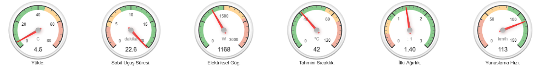Teorik uçuş süresi %80 pil tüketimi dikkate alındığında: 22.28 dk. olarak hesaplanmıştır.

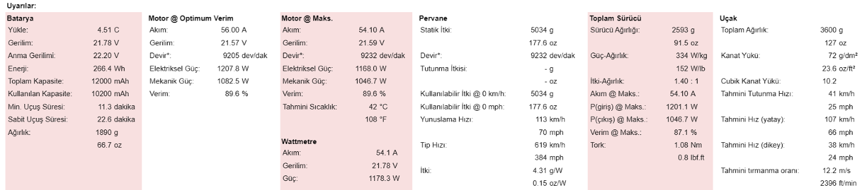Gerçekleştirilen hesaplamaların yanında eCalc sitesi üzerinden yapılan bu hesaplamalar, teorik hesaplama ile analitik hesaplamalar karşılaştırılmış ve yakın değerler elde edilmiştir. Hava aracının uçuş süresi, motorların tahmini sıcaklığı ve itki-ağırlık oranı gibi bilgiler gösterilmiştir. Bu hesaplamalara göre hava aracı ideal koşullarda 22,6 dakika uçuş süresine kadar havada kalabilecek performansa sahiptir. Hesaplanan değerler sonucunda motorlar sıcaklığı ve itki-ağırlık oranı stabil bir uçuş gerçekleştirmek için ideal gözükmektedir.

Hesaplamalar sonucunda motor, pervane ve Li-Po bataryadan oluşan itki sistemi, hava aracının ihtiyaç duyduğu itkiyi sağlamaktadır. Yapılan hesaplamalar hava aracı sağlıklı seyir hızı 12,2 m/s olarak belirlenmiş olup tüm hesaplamalara görev bilgisayarı dahil tüm aviyonik sistem dahil edilmiştir. Gerçekleştirilen çalışmalar doğrultusunda geliştirilen hava aracı müsabaka turlarını başarıyla tamamlamak için yeterli gözükmektedir.

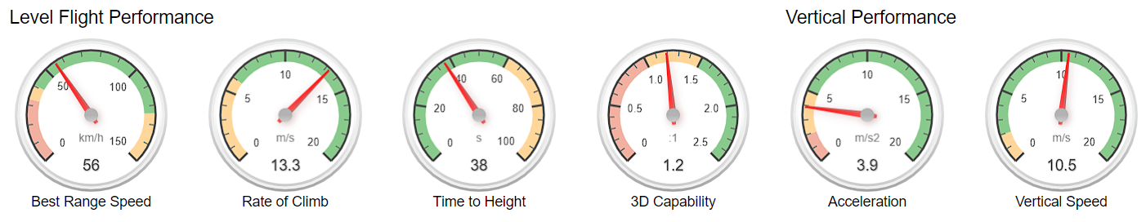

Şekil 15. Hava Aracı Performans Özellikleri

### 3.4. Hava Aracının Üç Boyutlu Tasarımı

Yarışma için tercih edilen hava aracı olan X-UAV firması tarafından üretilen Talon Epo gövde kitinin tasarımı üretici firma tarafından sağlanan fabrika değerlerinden yararlanarak Autodesk Fusion 360 programı kullanılarak oluşturulmuştur. Geliştirilen hava aracının model görüntülerinin farklı açılardan görünüşleri aşağıda verilmiştir

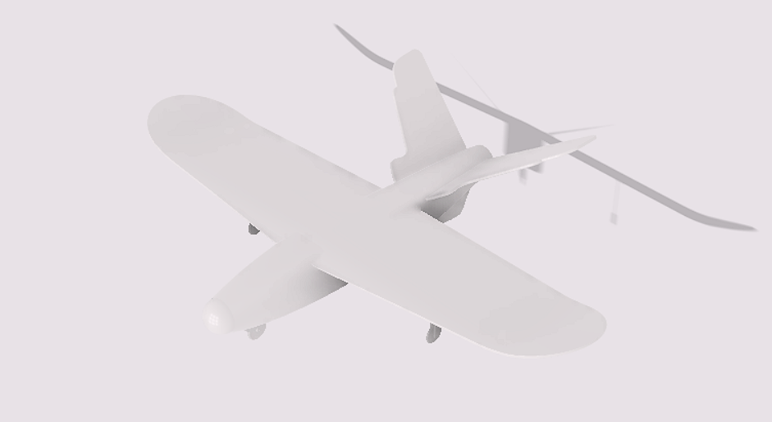

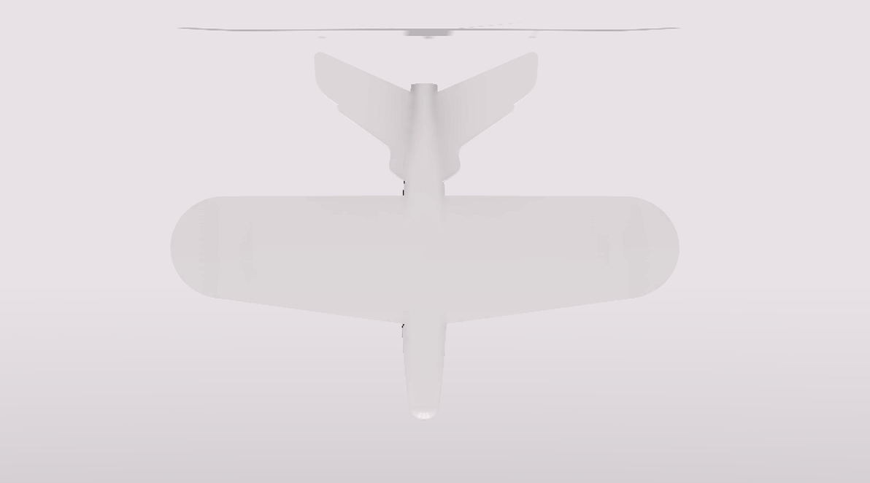

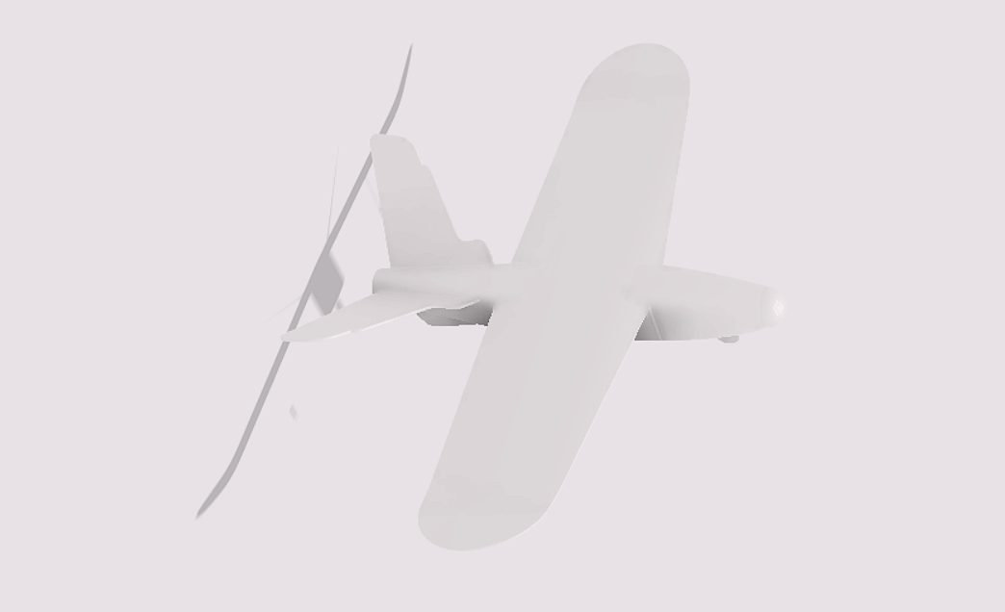

Hava aracı aviyonik sistem yerleşimi yapılırken gövde içerisinde sıklıkla erişilmesi veya gövde içerisinden çıkartılması gereken bileşenler erişilmesinde zorluk yaşanmayacak şekilde konumlandırılmıştır. Aviyonik sistem yerleşimi yapılırken dikkat edilen bir diğer konu ise sistemlerin birbirini olumsuz etkilemeyecek şekilde yerleştirilmesi olmuştur. Cihazların birbirinin çalışmasını ve performansını etkileyebilecek unsurlar elektromanyetik girişim titreşim olarak belirlenmiştir. Bu gibi sorunları önlemek için yüksek elektromanyetik girişim yaratabilecek sistemleri haberleşme modüllerinden uzak bir şekilde konumlandırılmak ve elektromanyetik kalkanlama uygulanmıştır. Uçuş esnasında uçuş kontrolcüsünün jiroskop ve ivme sensörlerinin motor tarafından üretilen titreşimden asgari düzeyde etkilenmesi amacıyla, uçuş bilgisayarı motordan uzak bir noktaya yerleştirilmiştir.

|  |  |
| --- | --- |
| Hava Aracı Boyutsal Parametreleri | |
| Kanat Açıklığı | 1718 mm |
| Gövde Uzunluğu | 1100 mm |
| Kanat Kök Veter | 320 mm |
| Burun Çapı 124 mm | 124 mm |
| Kanat Alan | 600 mm |
| Pervane boyutları | 14x8 inç |
| Ağırlık Merkezi (Kanar Ucundan) | 90 mm |
| İtki Ağırlık Oranı | 1,40 |

### 3.5. Hava Aracı Ağırlık Dağılımı

Tasarlanan hava aracı sağlıklı bir uçuş gerçekleştirebilmesi için ağırlık merkezine göre kanat ucundan 90 mm geride olacak şekilde belirlenmiş olup tüm aviyonik sistem konumları ağırlık merkezine göre konumlandırılmıştır. Ağırlık merkezinin konumu uçuş karakteristiğini büyük ölçekte etkileyebilmektedir uçuşların sağlıklı bir şekilde icra edilebilmesi için taşıdığı ağırlık merkezi her uçuştan önce kontrol edilmektedir. Tüm alt sistemlerin ağırlıkları ve seçilen referans noktasına göre konumları aşağıdaki tabloda belirtilmiştir.

|  |  |  |  |  |
| --- | --- | --- | --- | --- |
| Alt Sistem | Ağırlık (g) | X Uzaklığı (mm) | Y Uzaklığı (mm) | Z Uzaklığı (mm) |
| Gövde | 925 | 0 | 0 | 0 |
| Batarya | 980 | 0 | 238,785 | 219920,985 |
| Aviyonik Batarya | 290 | 0 | -35.81 | 58.09 |
| Uçuş Kontrol Kartı | 73 | 0 | -124 | -12276 |
| Servo Motor | 220 | 40 | -25 | -131300 |
| Telemetri | 54 | 10 | -166 | -7138 |
| Görev Bilgisayarı | 240 | 0 | -340 | 4200 |
| Sigorta | 18 | 0 | 270 | 4860 |
| Motor | 260 | 0 | -664 | -131400 |
| ESC | 82 | 0 | -532 | -7460 |
| GPS | 50 | 0 | -232 | -11600 |
| Wifi Modülü | 180 | 0 | -372 | -66960 |
| Pervane | 38 | 0 | -689 | -23864 |
| RC Alıcı | 14 | -30,71 | -242 | -3388 |
| Diğer | 210 | 0 | 0 | 0 |
| Toplam Ağırlık 3450 | | | | |

Şekil 20. Hara ağırlık dağılımı

# 4. OTONOM GÖREVLER

## 4.1 Otonom Kilitlenme

Bu bölümde geliştirilen İHA’nın görev isterlerinden biri olan otonom kilitlenme sistemi detaylandırılacaktır.

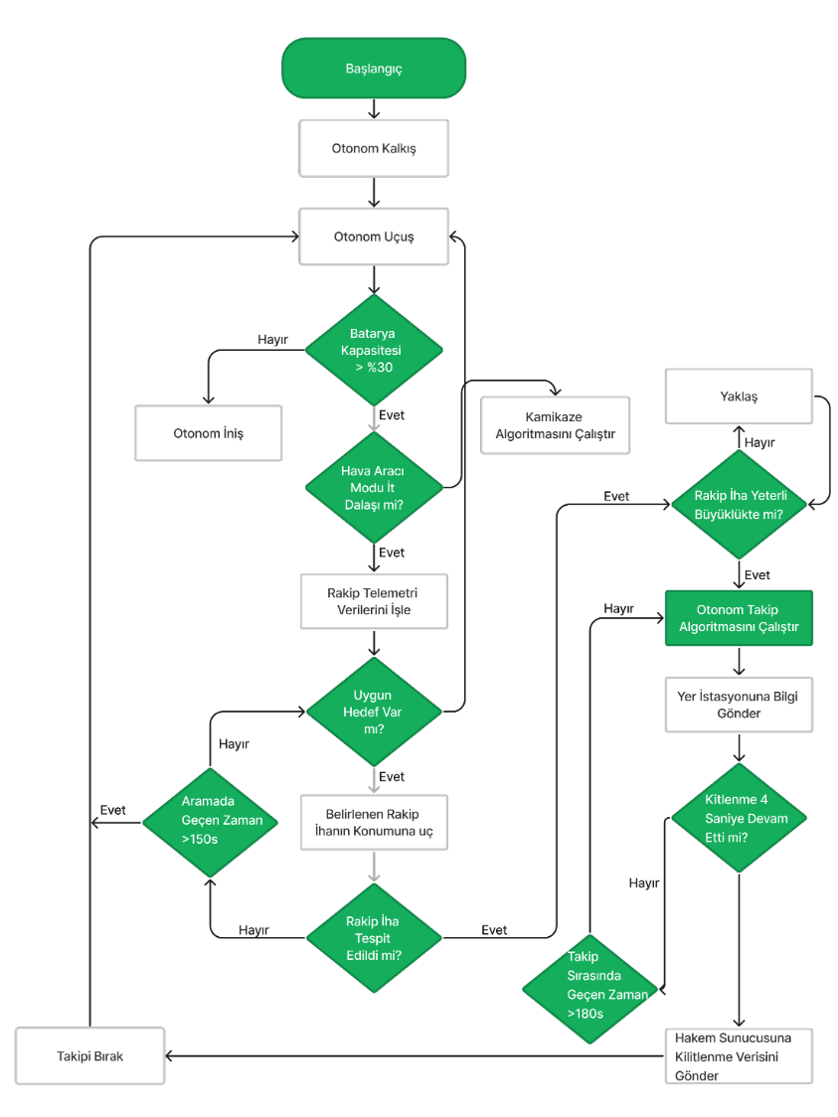

**Otonom Kilitlenme Mimarisi**

Otonom kilitlenme sistemi, kendisine ait konum ve durum verilerini, rakip olan İHA’ların radar verilerini ve İHA üzerindeki kameradan alınan verileri kullanarak, kilitlenme için rakip olan İHA’ya göre bulunması gereken konum ve durumu belirleyebilmelidir.

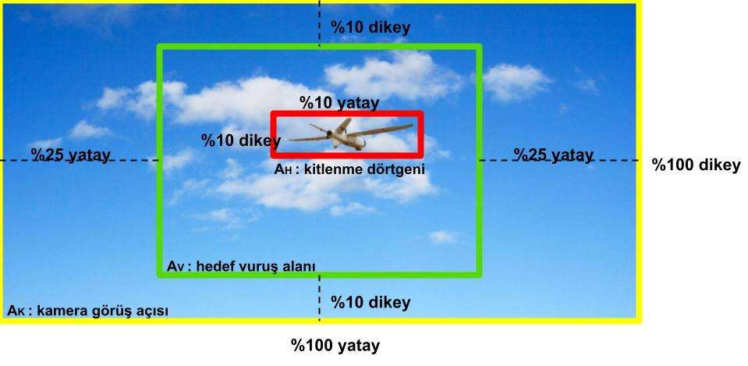Yarışma şartnamesinde de belirtildiği gibi; rakip olan İHA görüntüsünün, ekran görüntüsünün yatay ve dikey eksenlerinden en az bir tanesinin olmakla beraber en az %5’ini kapsaması, rakip İHA kilitlenme dörtgeni boyutunun ekran görüntüsünün merkezinde yer alarak ekran görüntü boyutunun dikey eksende azami %80’ini, yatay eksende ise azami %50’sini kapsaması ve kilitlenmenin en az 4 saniye boyunca devam etmesi gerekmektedir. Bunlara ek olarak bahsi geçen işlemlerin tamamı kesinlikle otonom bir şekilde gerçekleşmelidir

Yukarıdaki şekilde görüldüğü üzere kilitlenme sistem mimarisin 4 adet bileşeni bulunmaktadır. Bunlar; pixhawk, jetson, YKİ ve yarışma içerisinde bilgilerin alınacağı teknofest sunucusudur.

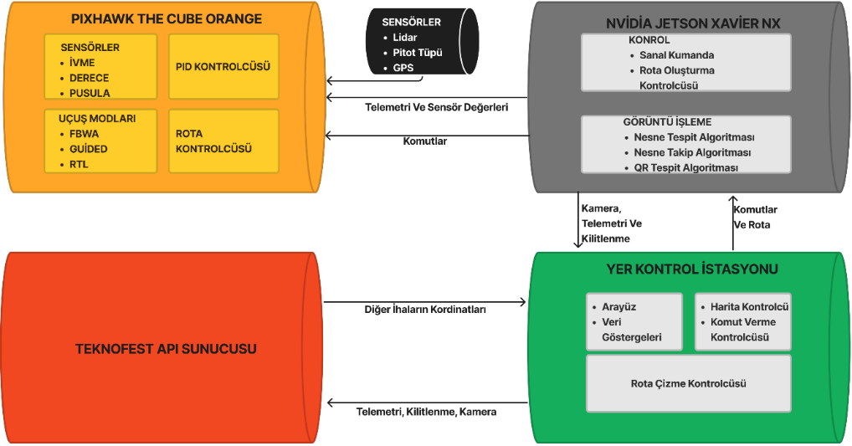

Kontrol ve görüntü işleme algoritmaları senkron bir biçimde Nvidia Jetson Xavier NX kartının üstünde, rota çizme kontrolcüsü ise asenkron şekilde YKİ’de çalışmaktadır. İHA, Yer Kontrol İstasyonu’na telemetri bilgilerini yollar ve rota çizme kontrolcüsünden rota bilgilerini elde eder. Alınan rota bilgilerine göre hedefin QR kod mu yoksa rakip İHA mı olduğu tespit edilir. Tespit sonucuna göre rota işleme kontrolcüsüne komut yollanır. Rota işleme kontrolcüsü bu komutlara göre uçuş modunu seçer ve belirlenen hedef doğrultusunda yönelme gösterir.

**Otonom Nesne Tespiti**

Otonom nesne tespiti yapılmasındaki hedef; kamera vasıtasıyla görüntüyü alarak kilitlenme dörtgeni üstünde bulunan rakip olan İHA’nın yatay ile dikey eksendeki konumunu ve nesne tespitinin sağlandığı bilgisini Yer Kontrol İstasyonu’na iletmektir. Görüntünün otonom şekilde tespitinin sağlanması için iki tane farklı seçenek vardır. Bu seçenekler şunlardır:

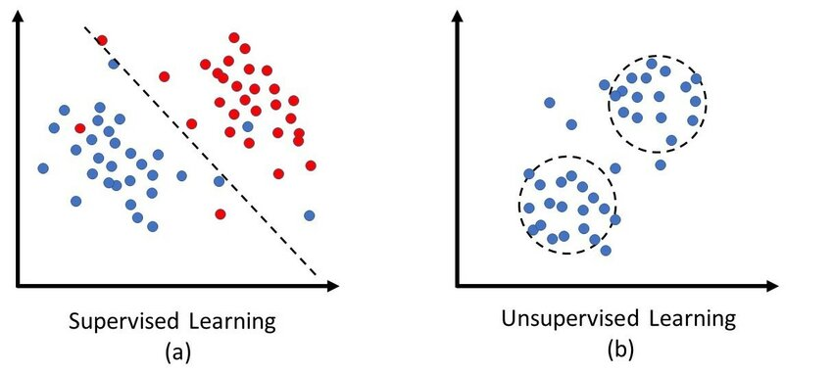

Şekil ** Makine ve Derin Öğrenme Fark Görseli

•Destek Vektör Makineleri yani K-NN (K-Nearest Neighbors Algorithm) veya Rassal Ağaçlar gibi standart makine öğrenmesi algoritmalarından yararlanarak İHA’ların tespitinin sağlanması.

•Derin öğrenme tabanlı nesne tanıma algoritmalarından (YOLO ve RCNN gibi) faydalanılarak İHA’ların tespitinin sağlanması.

Yukarıdaki seçeneklerden ikisinin de birlikte çalıştığı yani hem derin öğrenme tabanlı nesne tanıma algoritmalarından hem de destek vektör makinelerinden faydalanarak rakip İHA’ların tespitinin yapılması uygun görülüp hibrit bir sistem uygulanmıştır. Derin öğrenme tabanlı nesne tespiti algoritmaları başarı yüzdesi ve hız açısından standart makine öğrenmesi algoritmalarına kıyasla daha yüksek performans sergiledikleri için hibrit algoritmamızın ilk tespit kısmı için daha optimal olarak görülüp seçilmiştir. Derin öğrenme algoritmalarının seçimi sürecinde ise erişim kolaylığı, üzerinde değişiklik yapıp kişiselleştirme, özgünleştirme, geliştirmeye açık olup buna izin vermesi nedenleriyle açık kaynak kodu desteğine sahip güncel algoritmalardan seçim yapılmıştır.

Seçim aşamasında YOLO (You Only Look Once), Faster R-CNN ve SSD (Single Shot Multibox Detector) algoritmaları arasında kıyaslama yapılmıştır. Geliştirilen yazılımda, nesne tanıma algoritmasının seçiminde faydalanılan en yüksek öneme sahip ölçütler: 1 saniyedeki çerçeve sayısı (Frame Per Second) değerinin büyüklüğü, nesne tanıma esnasında doğruluk değerinin fazlalığı ve bunların bir oranı olan gerçek zamanlı nesne takibi için uygun olmasıdır

R-CNN algoritması bölge temelli nesne tespitine bağlı olduğundan, nesne olma olasılığı fazla olan bölgeleri belirlemekte ve o bölgelerde ayrı ayrı CNN (Convolutional Neural Network) sınıflandırıcıları kullanmakta ve bunları çalıştırmaktadır. Bu algoritma iki ana adımdan oluşur. Öncelikle seçici arama (Selective Search) ile görselde nesne bulundurmaya aday bölgeler saptanır, sonrasında yaklaşık 2000 bölge saptandıktan sonra her biri ayrı ayrı

|  |  |  |
| --- | --- | --- |
| Algoritma | Avantaj | Dezavantaj |
| Faster R-CNN | "Objeleri algılamada iyidir ancak YOLO'ya göre doğruluk değeri daha düşüktür." | "En düşük FPS modeline sahip en yavaş metottur." |
| SSD | "Diğer modelle-re göre en yüksek kesinlik oranına sahiptir. Mimarisi mobil cihazlar için tasarlanmıştır." | "En düşük kesinlik oranına  Sahiptir ama yeterlidir. Genel olarak küçük nesneleri tanırken hata yapar." |
| YOLO | "En yüksek kesinlik oranına sahiptir ve genel olarak nesne tanımlamada en iyisi olarak kabul edilir." | "Küçük nesneleri tanımada zorlanır." |

CNN modellerine girdi olarak verilip sınıfları ve sınırlayıcı kutuları belirlenir. Nesne tespit algoritmasının karışıklığı işlem yükünü fazlalaştırmakta ve düşük FPS değerleri alınmasına sebep olmaktadır. R-CNN algoritmasının geliştirilmiş hali olan Faster R-CNN'de bile yeterli FPS değerleri alınamamaktadır. Yarışmada ise düşük FPS değerleri olumsuz etken olacağından dolayı bu algoritma seçenekler arasından kaldırılmıştır.

SSD algoritması R-CNN algoritmasına kıyasla daha yüksek FPS değerleri vermektedir. Ancak FPS değeri dışında doğruluk değeri de bir o kadar önemlidir. Denemelerimize göre SSD algoritması %76,61 doğruluk değerine, Faster R-CNN algoritması ise %99,52 doğruluk değerine sahiptir.

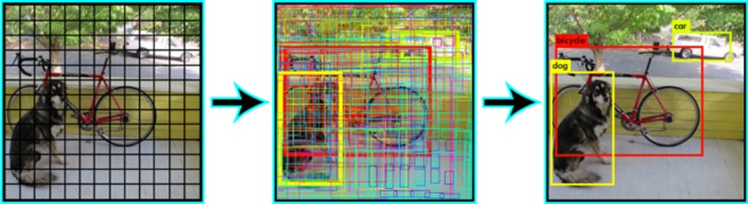

Şekil ** YOLO Algoritması Çalışma Görseli

YOLO algoritması ise bu iki ölçüt açısından diğer iki algoritmaya göre daha iyidir. YOLO algoritmasının da dezavantajı ise küçük nesneleri tanımakta zorlanmasıdır. Bu dezavantaj yazılımsal iyileştirme ve geliştirmelerle halledilebileceği belirlendi. Bu sebeplerden dolayı YOLO algoritmasının en uygun seçenek olduğuna karar verildi. YOLO algoritmasının kendi içinde sürümleri mevcuttur. Bu sürümlerden güncel olan geliştirme ve iyileştirmeye açık olan YOLOv7 sürümünün kullanılmasına karar verilmiştir.

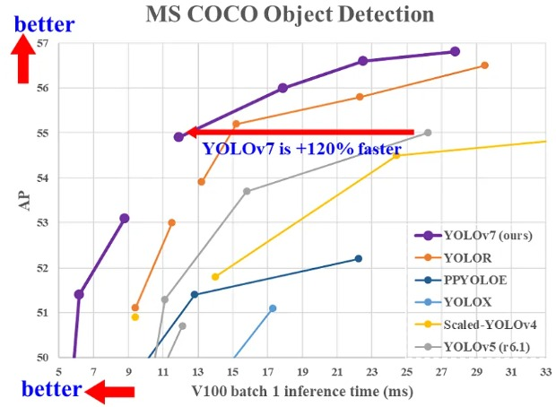

Şekil ** Görüntü İşleme Algoritmaları Avantaj Tablosu

Diğer algoritmalara kıyasla (YOLOv7 (seçilmiş algoritma), YOLOR, PPYOLOE, YOLOX, Scaled-YOLOv4, YOLOv5) YOLOv7 algoritması diğerlerine göre de yukarıda da belirtildiği gibi hem FPS anlamında hem de FPS ye göre verdiği doğruluk değerinin büyüklüğünden ve daha güncel ve geliştirilebilir olduğu için YOLOv7 algoritması seçilmiştir.

YOLO algoritmasında kullanılan ızgara, ızgara içindeki dörtgen bölgeler ve modeldeki değişkenler aşağıdaki şekilde gösterilmiştir. Kısaca İHA’nın orta noktası ızgaranın kaçıncı kutusuna denk geliyor ise İHA’nın tespit edilmesinde ve etrafına sınırlayıcı kutu çizilmesinde orta noktanın denk geldiği kutu kullanılır. Aşağıdaki şekilde verilen tx, ty, tw ve th değişkenleri her bir kutu içindeki nesne için derin sinir ağı tahmini yapılmasına olanak sağlamaktadır. Beraberinde işlem yapılan kutunun hangi kutu olduğu belli olduğu için bu kutunun sol üst köşeye olan uzaklığı da Cx ve Cy değişkenleri vasıtasıyla elde edilir.

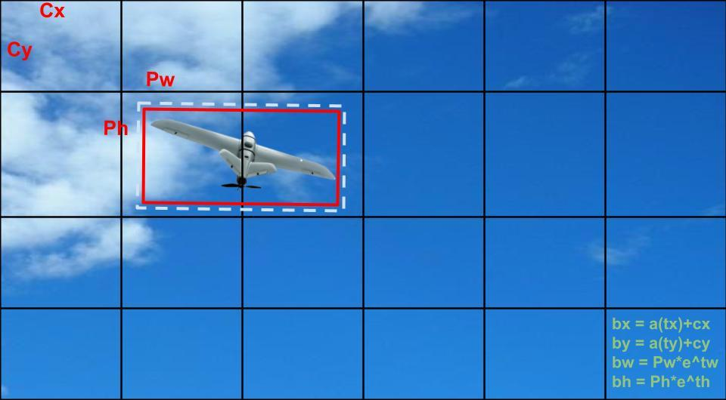

**bx** = Nesnenin orta noktasının x koordinatı (piksel),

**by**= Nesnenin orta noktasının y koordinatı (piksel),

**Cx, Cy** = Izgaradaki bir dörtgenin yatay ve düşey doğrultudaki boyutları (piksel),

**bw** = Nesnenin genişliği (piksel),

**bh** = Nesnenin yüksekliği (piksel),

**Pw** = Şablon (Anchor box) genişliği (piksel),

**Ph** = Şablon (Anchor box) yüksekliği (piksel)

Izgaradaki her bir bölgenin (kutu) kendisine ait ayrı bir tahmin vektörü vardır. Bu vektörlerin her birininde “Güven skoru” denilen bir değer vardır. Bu skor, dörtgen bölgenin içinde nesne olup olmadığından ne oranda emin olunup olunmadığını göstermektedir. “0” değeri, kesinlikle olmadığı anlamında, “1” değeri ise kesinlikle olduğu anlamındadır. Ayrıca bu sistem, değişkenler [0, 1] aralığında standartlaştığı için derin sinir ağı ile kullanılmasında bir sakınca yoktur.

**Nesne Takip Algoritması Geliştirme Basamakları**

İHA’mızın kullanacağı kilitlenme algoritmasını geliştirmek için kullandığımız asıl araçlar kullanacağımız yer istasyonunun ekran kartı gücünü tam anlamıyla görüntü işleme işinde kullanabilmek için kurduğumuz CUDA yazılımı ve yapay zeka algoritmamızın olumsuz şartlar altında da tutarlı bir şekilde çalışmasını sağlayacak ve doğruluk değeri üzerinde pozitif etkiye sahip olan data arttırımı (Data Augmentation) yöntemi kullanılmıştır.

CUDA adlı teknolojiyi kullanarak İHA’mızın görüntü işleme işlem hızını önemli ölçüde arttıracağız. CUDA, genel amaçlı GPU hesaplamalarında grafik işlemcisinin çekirdeklerinin kullanılmasını sağlar. Birkaç basit eklentiyle beraber C dilini kullanır. CUDA ile birlikte kullanılan bir başka kütüphane CUDNN, derin sinir ağları için GPU ile hızlandırılmış ilkel bir kütüphanedir. CUDNN, ileri ve geri evirişim, kümeleme, normalizasyon ve aktivasyon katmanları gibi standart rutinler için yüksek ayarlanmış uygulamalar sunmakta. YOLOv7 ile görüntü işleme yapılırken ekran kartının işlem gücünün tamamının kullanımının sağlaması ve böylece daha yüksek FPS alınması amacıyla yarışmada CUDA ve CUDNN kütüphaneleri kullanılmıştır.

YOLO algoritması geliştirmesi için kullandığımız tekniklerden birisi de eğitilirken kullanılan veri artırımıdır (DATA AUGMENTATION). Veri artırımı; elimizde bulunan görüntü verilerini, çeşitli tekniklerle değiştirerek yeni ve sentetik veri oluşturma işlemine denir. YOLO algoritmasına faydası ise hedef olan görselin çeşitli durumlardaki halini algılamasını sağlar ve böylece daha iyi bir algoritma elde edilmesine olanak sağlar. Bu durumlardan bazıları ise bazı aşamalarda kullanılan UDP iletişim sisteminin bir sonucu olarak İHA kamerasından görüntü işleme istasyonuna gelen görüntü verilerinin yolda oluşan paket kayıpları sebebiyle bazı bölümlerinin bozulması veya görüntüde dalgalanmaların olmasıdır. Bu durumlardan daha az etkilenilmesini sağlayan şey ise görüntü işleme algoritmasını eğitirken kullanılan veri arttırımı tekniğidir. Bu amaçla kullanılmış tekniklerden bazıları yatay ve dikey olarak döndürme, her iki tarafa 90 ve 180 derece döndürüp rakip İHA’nın farklı pozisyonlarının görüntü işleme algoritmasının kayda değer bir algılama kaybı yaşatmamasını sağlama, rastgele şekilde eğitim kümemizden dikdörtgenler seçip siyaha boyama, güneş ışığının oluşturacağı yüksek parlaklık nedeniyle ekranda oluşacak olan görüntü parlamalarını simüle etmek ve görüntü işleme algoritmasının bu durumdan etkilenmemesini sağlamak için görselinin tamamının veya sadece rakip İHA’nın üzerinde oluşabilecek parlamalar için rakip İHA’nın içinde bulunduğu kapsayıcı dikdörtgenin (Bounding Box) parlaklığının arttırılması ve İHA’nın kamerasında oluşabilecek nemlenme gibi durumların görüntü işlemenin işlevselliğini bozmaması için eğitim görüntüsünün belirli oranlarda bulanıklaştırılmasıdır.

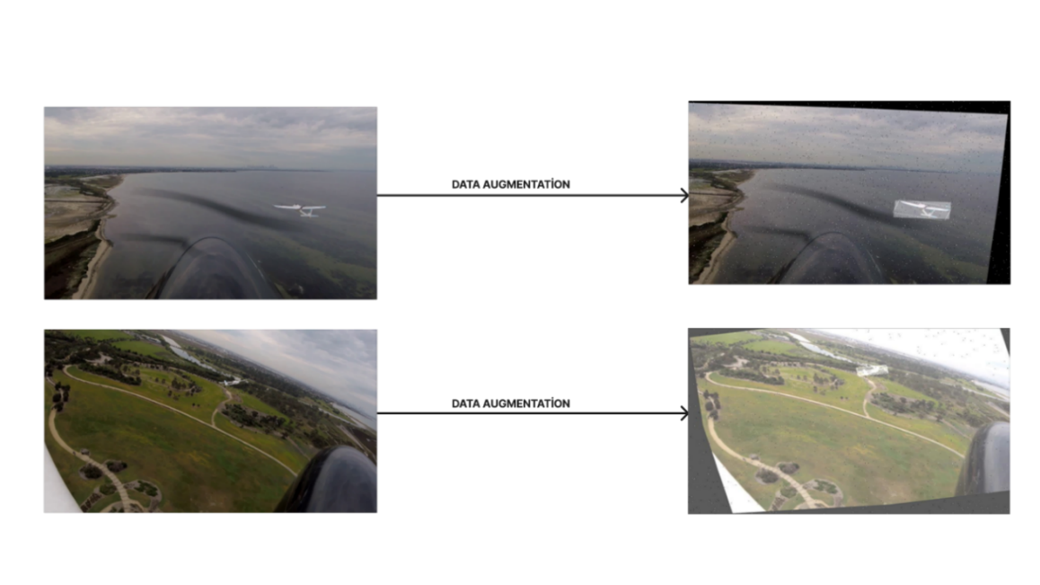

Şekil ** Veri arttırımına iki örnek

## 4.1.2 Otonom Takip:

Derin öğrenme tabanlı bir nesne izleme uygulaması olan GOTURN (Generic Object Tracking Using Regression Networks), ise nesnelerin takip edilmesi için kullanılan bir algoritmadır. Bu algoritma, nesnenin sınırlayıcı kutusunu öngörmek için bir CNN kullanır. GOTURN gerçek zamanlı olarak nesneleri takip edebilir ve günümüzde en doğru nesne izleme algoritmalarından biri olarak kabul edilir. Otonom takip, dijital görüntü işleme ve yapay zekâ teknolojileri kullanarak, bir nesnenin hareketini takip etmeye yönelik bir uygulamadır. Savaşan İHA yarışmasında, İHA rakip İHA’ları ön tarafta bulunan kamera görüntüleri ile tespit ve ardından takip edecektir. Sunucu verilerinden alınan iki boyutlu rakip İHA telemetri verileri yeri tespit edilen ve yaklaşma manevraları ile İt Dalaşı pozisyonuna gelen hedef YOLOv7 algoritması kullanılarak kilitlenme çerçevesine oturtulup daha sonra takip algoritmamız olan YOLOv7 ve GOTURN’nin birlikte kullanıldığı hibrit takip algoritması tarafından kitlenecektir.

Derin öğrenme tabanlı bir nesne izleme uygulaması olan GOTURN, ise nesnelerin takip edilmesi için kullanılan bir algoritmadır. Bu algoritma, nesnenin sınırlayıcı kutusunu öngörmek için bir CNN kullanır. GOTURN gerçek zamanlı olarak nesneleri takip edebilir ve günümüzde en doğru nesne izleme algoritmalarından biri olarak kabul edilir.

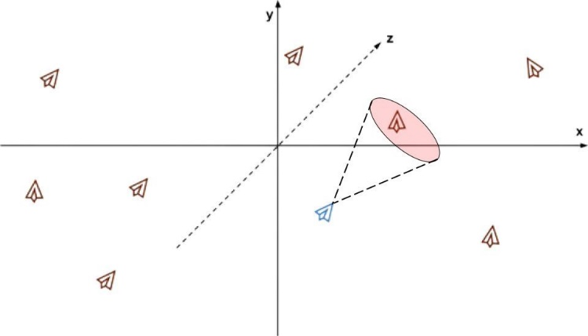

Şekil ** Savaşan İha Görevi Hedef Seçme Görseli

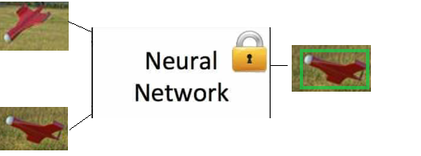**GOTURN Çalışma Mekanizması:**

1)İzleme algoritması olan GOTURN diğer tüm kareler için sınırlayıcı birer kare çıkarır.

2) Girdi olarak iki çerçeve alır ve ikinci çerçevedeki nesnenin etrafındaki sınırlayıcı kutuyu çıkarır.

3) Önceki çerçevede nesnenin konumu YOLOv7 sayesinde bilinir. Çerçeve, nesnenin etrafındaki sınırlayıcı kutunun boyutunu iki katı olacak şekilde kırpılır ve ilk kırpılan çerçevedeki nesne her zaman ortalanır.

4) Mevcut çerçevedeki nesnenin konumunun tahmin edilmesi gerekmektedir. Önceki çerçeveyi kırpmak için kullanılan sınırlayıcı kutu, mevcut çerçeveyi kırpmak için de kullanılır. Nesne hareket etmiş olabileceğinden dolayı, mevcut çerçevede ortalanamaz.

5) Bir Evrişimli Sinir Ağı mevcut çerçevedeki sınırlayıcı kutunun konumunu tahmin etmek için kullanılır.

**Rakip Seçimi**

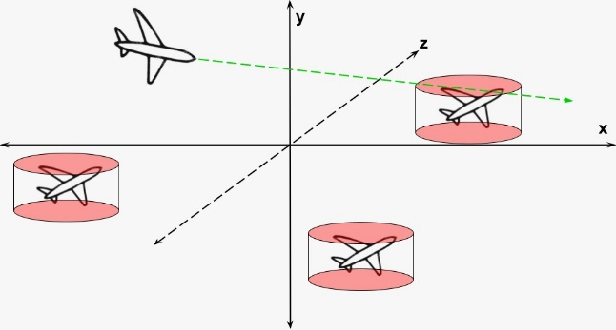

İHA’nın havada kalma süresi kısıtlı olduğunda dolayı kilitlenmesi en kolay rakip İHA seçilecektir. Telemetri verisine en kolay ulaşabildiğimiz, tahmin edilebilir manevralar yapan rakip hedef seçilecektir. Hedefin belirlenmesi için kullanılacak algoritma aşağıdaki gibidir:

Değer = (2−T) ∗(1−E) ∗(V𝑜𝑟𝑡2+V𝑚𝑎𝑥+ $A_{T}$ 2)

En küçük değere sahip olan İHA rakip olarak seçilecektir.

|  |  |  |  |  |
| --- | --- | --- | --- | --- |
| *T* | *E* | $$V_{ort}$$ | $$V_{max}$$ | $$A_{T}$$ |
| Telemetri iletme frekansı | İnterpolasyon ile bulunandeğerin mutlakhalarının ortalaması | Ortalama hız | Maksimum hız | En yüksek teğetsel ivme |

**Kamikaze Görevi**

Kamikaze görevinde, verilen konumlarda bulunan QR kodların konum bilgileri kullanılarak her bir QR kod için yan yüzeyleri yere 45 derece ve 35 derecelik açıyla bakan koniler çizilerek İHA’nın QR koda dalış yapmasının kolaylaştırılması sağlanmıştır. Bu esnada, İHA’nın rakip İHA’lar ile çarpışmaması ve başka İHA’lar tarafından kilitlenememesini sağlamak amacıyla, sunucudan alınan kuş bakışı rakip İHA telemetri verilerinden yola çıkarak rakip ihaların etrafına 20 metre yarıçaplı silindirler çizilir. Bu silindirlerden sakınarak, QR kodların üzerine oluşturulmuş olan konilere değmek üzereyken, belirli bir uzaklıktan dalış belirlenecek rotada ilerlenir. Minimum irtifayı aşmayacak şekilde dalış açısı belirlenip alçalış yapılır ve QR kod okuma başarıyla sağlandığında, kalkış açısı belirlenip tekrar yükseliş yapılır. QR kod okuma işlemi, OPENCV kütüphanesinin QRCODEDETECTOR fonksiyonu kullanılarak gerçekleştirilir ve okunan QR kodun içindeki şifre yarışma sunucusuna gönderilir. Eğer QR kod okuma başarıyla sağlanmazsa hedefi pas geçme aşaması uygulanır ve QR kodu okumak için okunana kadar kamikaze görev aşamaları tekrar edilir.

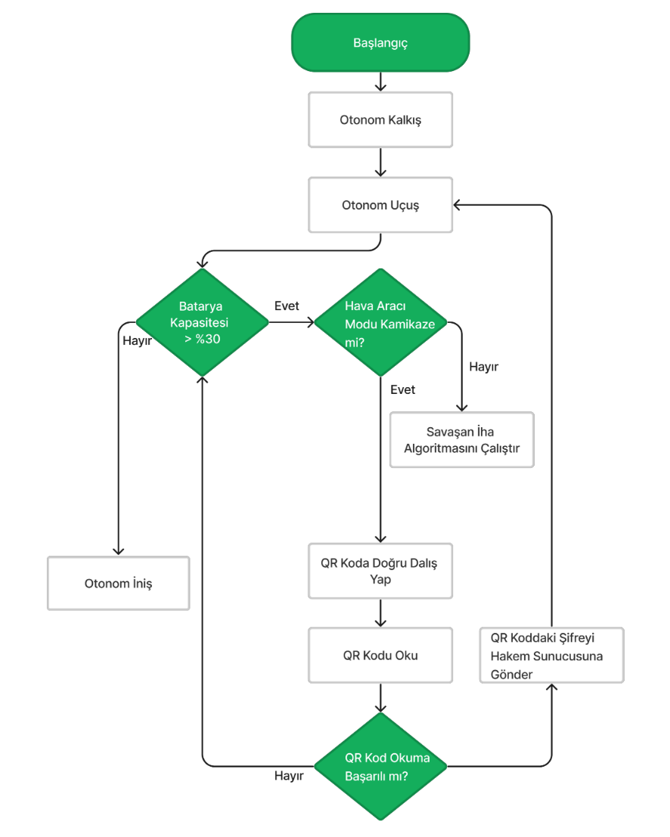

Şekil 22. Kamikaze görevi Temisili görseli

**Hedefe yaklaşma**

İHA, QR otonom olarak uçarken yarışma tarafından sağlanan QR kod koordinat verileri sayesinde QR kodların üzerlerine çizilen konilere doğru uçmaya çalışacaktır ve bu esnada yarışma sunucusunda alınan rakip İHA telemetri verileri neticesinde çizilen silindirlerin etrafından dolaşarak dinamik bir rotayla QR kod konilerine ulaşmaya çalışacaktır.

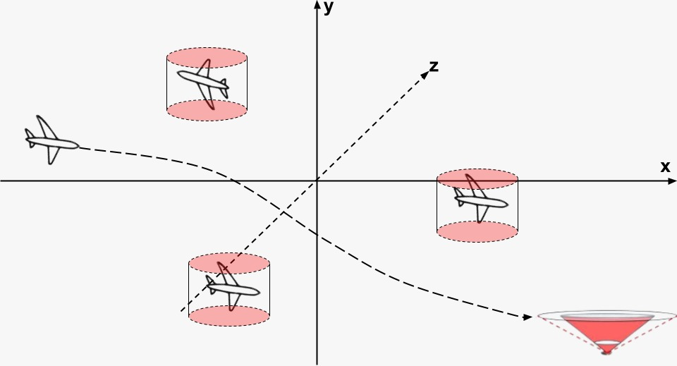

**Hedefe dalış**

İHA’nın hedefe yaklaşma aşamasında kullanılan bir tekniktir. Bu teknikte, seçilen QR kodun üzerinde iki adet koni oluşturulur. Dıştaki koni, yer ile 35 derece açı yaparken içteki koni 45 derece açı yapar. Iha, dıştaki koninin temas ettiği anda dalışa geçer ve içteki koninin temas ettiği anda dalış açısı 45 dereceye gelir. Bu noktada, İHA pas geçme aşamasına kadar içteki koninin içine girmeden dalışına devam eder. Bu teknik, hedefe daha hassas bir şekilde yaklaşmaya yardımcı olur.

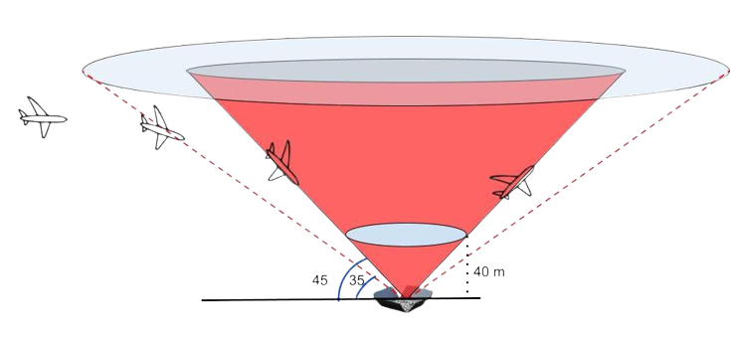

**Hedefi pas geçme aşaması**

Kamikaze pas geçme aşaması, kamikaze işlemi gerçekleştirildiğinde İHA’nın QR kod taramasından sonra tekrar irtifa kazanmasını içermektedir. Bu aşamada, güvenliği sağlamak için İHA’nın minimum irtifası açıklanacak sınırlandırmadan 10 metre daha yüksek olacaktır. Eğer İHA’nın irtifası belirli irtifaya düşerse, QR kod taraması yapılıp yapılmamasına bakılmaksızın İHA tekrar irtifa kazanmaya çalışır.

**Yapısal dayanım**

Bu bölüm kamikaze İHA görevinin yapısal dayanımının analizini içermektedir. İHA, QR koda yönelim ve pas geçme prosedürü sırasında gerçekleştireceği manevralar nedeniyle yapısal olarak merkezkaç kuvvetine maruz kalmaktadır. Bu manevralardan birinde, İHA, ufuğa göre 45 derecelik bir dikilme açısına sahipken, pas geçme sırasında 20 derecelik bir dikilme açısına sahip olmaktadır. Bu açı farkının 65 derece olduğu belirlenmiştir ve bu dönüş açısı ile İHA üzerinde oluşacak yük faktörünün 2,15 G olduğu hesaplanmıştır. İHA’nın bu yük faktörüne karşı yapısal olarak dayanıklı olduğu görülmüştür. İHA üzerinde gerçekleştirilen uçuş testleri ve kanat yükleme testlerinden elde edilen veriler, İHA'nın pas geçme manevrası için gereken kuvvetten daha yüksek bir kuvvete dayanabildiğini göstermektedir. Bu sonuçlar, İHA'nın kamikaze görevi sırasında gerekli olan yapısal dayanıma sahip olduğunu kanıtlamaktadır.

# 5. HABERLEŞME

Takım tarafından Savaşan İHA yarışması için tasarlanan sistem pek çok noktada kablolu ve kablosuz haberleşmeler içermektedir. Bu noktada bu haberleşmeler toplamda üç farklı sistemden oluşmaktadır. Bunlar sırası ile;

* İHA içi haberleşme
* Yer Kontrol İstasyonu – İHA Arası Haberleşme
* Yer Kontrol İstasyonu – Yarışma Sunucusu Arası Haberleşme

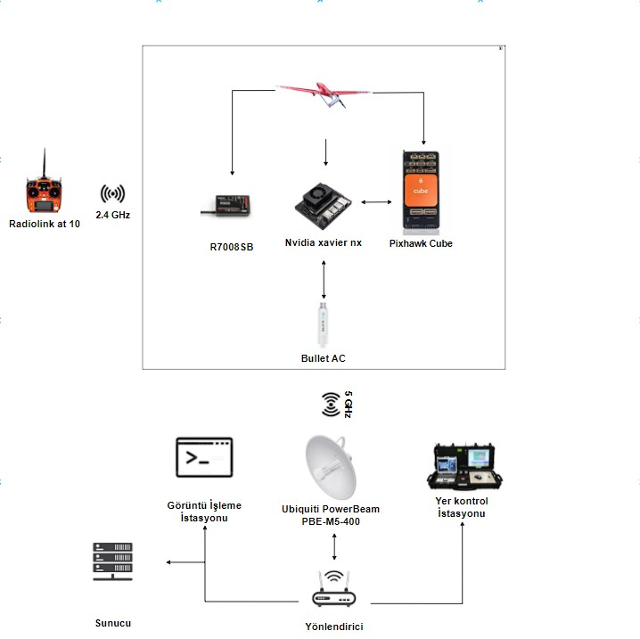

Şekil 23. Haberleşme Mimarisi Şematiği

## 5.1 Hava Aracı İçerisindeki Haberleşmeler

Tasarlanan sistemin nihai hedefi tasarlanan uçağın uçuşunun gerçekleştirilmesidir. Bu noktada her ne kadar dış ortamla olan haberleşme, sistemin takibatı ve veri alışverişi için önemli olsa da araç içindeki sistemlerin haberleşmeleri de görevlerin yapılabilmesi noktasında önem arz etmektedir. Araç içerisinde sensörlerin, servo motorlarıni haberleşme sistemlerinin ve uçuş bilgisayarının uçuş kontrolcüsü ile arasındaki haberleşmeleri I2C, Ethernet Protokolü ve MAVLink haberleşmeleri kullanılarak sağlanacaktır

**Nvidia Jetson Xavier NX – Pixhawk Cube Orange**

Nvidia Jetson Xavier NX ile Pixhawk Cube Orange arasında iletilen veriler MAVLink protokolüne uygun bir biçimde paketlenmektedir. Paketlenen verilerin iki komponent arasında aktarımı UART seri haberleşme protokolü ile gerçekleşir. Cihazdan cihaza iletişim türü olan UART asenkron çalışan bir haberleşme protokolüdür. Bu demektir ki alıcı ve verici uçlar önceden belirlenen bir baud oranında çalışır ve ortak bir saat verisine göre düzenlenmezler. Haberleşecek cihazların alıcı pinlerinin (RX) diğer cihazın verici pinine (TX) bağlanması ile gerçekleştirilir. UART asenkron bir seri haberleşme protokolü olup iki cihaz arasında tam çift yönlü veri alışverişi için yaygın olarak kullanılmaktadır. Bu sayede cihazların veri aktarımı esnasında birbirlerini beklemesi gerekmemektedir.

**Nvidia Jetson Xavier NX – Kablosuz Erişim Noktası:**

Xavier NX bir Ethernet kablosu üzerinden Bullet AC Wi-Fi modülüne bağlanacaktır. Cat 6 kablo ile sağlanacak olan bu bağlantı 10 Gbps hızına ulaşabildiği için görev bilgisayarından yer istasyonuna HD görüntü aktarımı için yeterli olacaktır. Cat6 kablosunun bir ucu görev bilgisayarının ethernet portuna, diğer ucu kablosuz haberleşme vericisinin ethernet portuna bağlanacaktır.

**Pixhawk Cube Orange – RFD 868X:**

Telemetri modülü ile Pixhawk Cube Orange arası haberleşme UART ile gerçekleşen seri bir iletişimdir ve MAVLink protokolünü takip ederek sağlanır. Karşılıklı telemetri paket verileri birbirlerine seri olarak aktarılır. Bu veriler MAVLink protokolü formatı ile düzenlenip uçuş bilgisayarına veya Yer Kontrol İstasyonuna aktarılır.

**Mavlink Protokolü**

Bu takibin gerçekleşmesi için otopilot ile uçuş bilgisayarı arasında Mavlink haberleşme protokolü kullanılmıştır. Uçuş bilgisayarına gelen veriler de Wi-Fi haberleşmesi kullanılarak yer istayonuna iletilmektedir.

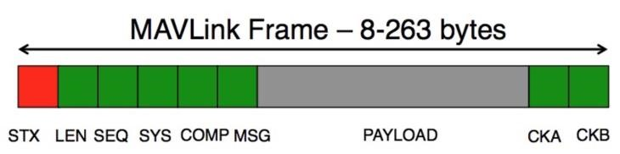

Mavlink protokolü ArduPilot yazılımı tarafından desteklenmesi bu haberleşme protokolünün kullanılmasında en etkili nedenlerden birisidir. Mavlink haberleşmesi temelde çok verimli bir haberleşme türü olmasından ötürü iletilecek paket başına yalnızca 8 bayt ek yüke neden olmaktadır. 2009 yılından bu yana pek çok farklı sistem üzerinde kullanılan Mavlink protokolü zorlu iletişim koşulları altında da başarılı sonuçlar vermiş olup güvenilir bir haberleşme protokolüdür. Bu özelliklerinin yanı sıra Mavlink haberleşmesi aynı ağ üzerinde 255’e kadar eş zamanlı sistemin çalışmasına izin vermektedir.

**Ethernet Protokolü**

Ethernet protokolü, kablolu veya kablosuz ağda bilgisayarlar, routerlar ve switchler dahil olmakla birlikte cihazlara bağlanmak için kullanılır. En çok kullanılan yerel ağ bağlantısı (LAN) teknolojisidir. Yarışmada yer kontrol bilgisayarının sunucu ile haberleşmesi için kullanılacaktır.

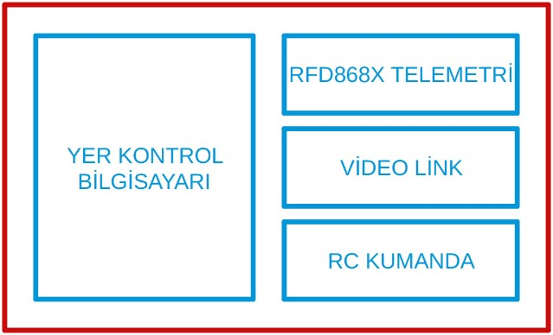Projenin haberleşmesinin ikinci kısmı yer kontrol noktasının kendi içindeki haberleşmesinden oluşmaktadır. Yer kontrol noktası; yer kontrol bilgisayarı, RFD868X telemetri alıcısı, video link alıcısı ve RC kumandadan oluşmaktadır. Telemetri ve video link alıcısı, yer kontrol bilgisayarı ile UART protokolü ile haberleşmektedir. Haberleşmede 57600 baudrate değeri kullanılmaktadır. Yarışma sunucusuna bağlantı yer kontrol bilgisayarından olacaktır. Yarışma sunucusu ile ethernet bağlantı protokolü ile bağlantı kurulacaktır. ,

## 5.2 Hava aracı-yer istasyonu haberleşmeleri

Yarışma süresince havada bulunacak olan insansız hava aracı yer istasyonu ile olan bağlantıları aracılığı ile veriler almakta ve göndermektedir. Bu noktada tasarlanan sistemde 3 farklı kablosuz haberleşme yayınına ihtiyaç duyulmaktadır. Bunlardan ilki aracın uçuş verilerinin alınacağı ve gerekli konfigürasyonlarının yapılacağı telemetri haberleşmesidir. Ayrıca anlık olarak sunucuya kitlenme verileri ile işlenmiş görüntü aktarımında kullanılacak olan Wi-Fi haberleşmesi de bahsedilecek olan haberleşme sistemlerinden bir tanesidir. Bir diğer haberleşme sistemi ise herhangi bir acil durum anında pilotun uçağı kontrolü altına alabilmesi için sisteme yerleştirilen kumanda ile kumanda alıcısı arasındaki haberleşmedir.

**Kablosuz Erişim Noktası (İHA) – Kablosuz Erişim Noktası (YKİ):**

İHA’ nın üzerinde bulunan Bullet AC ve YKİ'de bulunan Ubiquiti Powebeam AC Gen 2 arasındaki iletişim kablosuz bir biçimde 5.8 GHz frekans bandında WPA2-PSK şifreleme yöntemi kullanan Wi-Fi bağlantısı ile gerçekleşecektir. Yarışma boyunca herhangi bir kesinti olmaması adına Bullet AC'e bağlanacak olan anten çok yönlü bir anten olacaktır. Anten, yansıma gibi istenmeyen durumlarda veri kaybını engellemek amacıyla dairesel polarizasyona sahip olacaktır ve bu nedenle Bullet AC’e radyasyon modeli cloverleaf (yonca) anten bağlanacaktır. Yarışma esnasında İHA çok farklı manevralar yapabileceğinden, İHA üzerindeki antenler radyasyon alanı uçağın her tarafını kapsayacak şekilde konumlandırılacaktır.

**Radyo Kumanda – Radyo Alıcı:**

Radiolink AT10 Kumanda ile Radiolink R12DS Radyo Alıcısı arasındaki bağlantı 2.4 GHz radyo frekans bandında 10 kanal olacak şekilde kablosuz bir şekilde gerçekleşmektedir. RC kumanda, kullanıcı tarafından verilen komutları telemetri ile RC alıcıya göndermektedir. RC alıcı ise RC kumandadan gelen komut sinyallerini demodüle ederek Pixhawk’a iletilecektir.

**Radyo Telemetri (İHA) – Radyo Telemetri (YKİ):**

Uçuş kontrol kartı ve YKİ arasındaki seri haberleşme 868-869 MHz frekans bandındaki iletişimi sağlamak amacıyla RFD 868X radyo modem çifti tercih edilmiştir. Radyo modemler arasındaki haberleşme MAVLink protokolünce kablosuz bir biçimde sağlanır. MAVLink paket formatına göre şekillendirilen veri paketleri PPM ile düzenlenip alıcı modüle gönderilir. Telemetri modülü, parazit engelleme yöntemi olarak frekans atlamalı geniş spektrum metodunu kullanmaktadır. Bu özellik, birçok telemetri modülü bulunacak olan yarışma sahasında ihamız ile olan iletişimimizin kesilmemesi adına kritik bir rol oynamaktadır. RFD 868X, 500 kbit/s'ye varan veri transfer hızı, AES şifreleme, geniş iletişim menzili ve çift yönlü veri transferi gibi özelliklere sahiptir. RF gürültüyü engellemek amacı ile alıcı ve verici modül antenleri birbirlerine dik bir biçimde konumlandırılmalıdır.

**5.3. Yer Kontrol İstasyonu – Yarışma Sunucusu Arası Haberleşme:**

Yer istasyonu ve sunucu haberleşmesi verilerin doğru ve kesintisiz aktarılması yarışma süresince en kritik noktalardan biridir. Yarışma sunucusu ve yer istasyonu arasındaki bağlantı İHA’dan alınan konum ve kilitlenme verilerinin yarışma sunucusuna iletimini sağladığı esnada yarışma sunucusundan alınan rakip İHA konumları ile yarışma sunucusu saatini İHA’ya aktarmaktan sorumludur. Yarışma alanında verilen kullanıcı ve şifre yoluyla giriş yapılıp Ethernet kablosu aracılığı ile sağlanacaktır. Bağlantı, haberleşme dokümanında verilecek olan IP adresine yapılacak. Haberleşme API mantığı ile gerçekleşecek ve kullanılan format JSON formatında olacaktır. Kullanılan metot ise POST olacaktır JSON formatında “GET request” komutu kullanılarak diğer rakip İHA’ların anlık verileri İHA’ya gönderilmek üzere sunucudan alınacak ve İHA’nın anlık verileri “POST request” yöntemi ile tekrar JSON formatında yarışma sunucusuna aktarılacaktır. Sunucu ile haberleşmede HTTP protokolü kullanılacaktır.

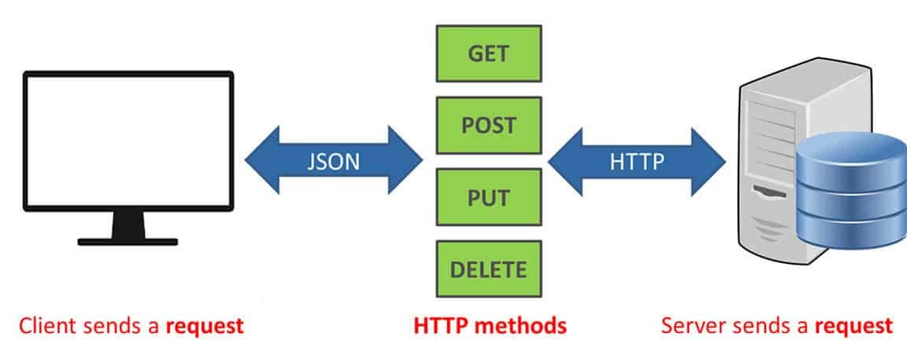

Haberleşmenin sağlanması için API test etmek ve geliştirmek için tasarlanan Postman yazılımı kullanılacak olup API isteklerini oluşturulması, gönderilmesi ve yanıtlarını görüntüleyebilmesini ve test edilmesine olanak tanır. Postman ile API’ya post istediği gönderilecek olup kullanılacak olan dil JavaScript olacaktı. Anlık video yayını, UDP protokolü ile gerçekleştirilecektir. Sunucuya gönderilecek canlı video aktarımı, H265 sıkıştırma algoritması kullanılacak ve MPEG-TS taşıyıcısı ile yarışma sunucusuna gönderilecektir.

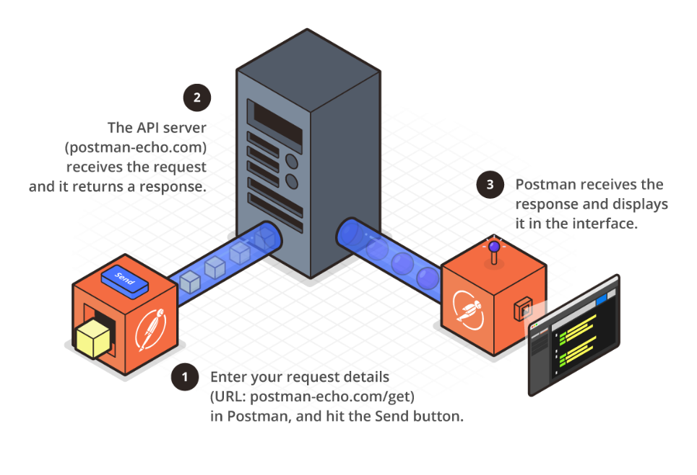

# 6. KULLANICI ARAYÜZÜ TASARIMI

Görev Kontrol Arayüzü, takım tarafından geliştirilen ve diğer servislerden ve hakem sunucusundan gelen verilerle çalışan bir servistir. Bu servislere ve hakem sunucusuna bağlanmak için kullanılan IP adresleri, portlar ve erişim verileri bir JSON formatındaki yapılandırma dosyasında saklanır. Arayüz açıldığında, bu veriler otomatik olarak kullanılarak hakem sunucusu ve takım servislerine bağlantı kurulur. Bu sayede takım üyeleri arayüz üzerinden servislerle ve hakem sunucusu ile iletişim kurabilir ve görevleri yerine getirebilir.

Arayüz, takım üyeleri tarafından tasarlanıp geliştirilmiş olup takım iş birliğini sağlamaya yardımcı olan teknolojiler kullanılarak tasarlanmıştır. Örneğin GitHub entegrasyonu, takım üyelerinin kodlarını ve projeyi paylaşmasını ve senkronize etmesini kolaylaştırmıştır. Jira gibi proje yönetim araçları ise takım üyelerinin görevleri ve süreçleri takip etmelerini kolaylaştırmıştır.

İleride takım isteklerinin değişebileceği dikkate alınarak, kodun temizliğine ve sürdürülebilirliğine özen gösterilmiş bu sayede arayüz, takım üyelerinin ihtiyacını karşılamaya devam edebilir ve kolayca güncelleştirilebilir bir durumda geliştirilmiştir. Ayrıca, arayüz kodunun okunaklılığı ve anlaşılırlığı da önemli bir kriter olarak dikkate alınmıştır.

**Yer Kontrol İstasyonu Tasarımı**

2023 Savaşan İHA yarışmasında, uçağın hız, yükseklik, dönme açıları, mod değişimleri gibi uçuş için gerekli verilerin okunabilmesi, anlık olarak uçağın konumunun görüntülenebilmesi, uçuş dinamikleri ile alakalı PID, RTL yüksekliği gibi konfigürasyonların yapılabilmesi; kitlenme dörtgeni, kitlenme verisi, sunucu zamanı gibi yarışma görevlerinin yapılabilmesi için gerekli olan verilerin görüntülenebilmesi gibi gereksinimlerini karşılayabilecek arayüz tasarımları ve seçimleri yapılmıştır. Bu noktada ilk olarak ön tasarım raporunda da belirtildiği üzere tek bir arayüz üzerinden hem görev hem de uçuş takibinin yapılması planlanmıştı. Hem görev hem de uçuş takibi işlemlerinin birbirinden farklı durumlar olması sebebiyle tek bir ekrandan inceleme yapılmasının YKİ’dan gelen bilgilerin okunmasını zorlaştırılacağı düşünülmüştür. Bu noktada görevlerin takip edileceği ve sunucuya verilerin gönderileceği bir arayüz ile genel konfigürasyon ve uçağın kritik verilerinin takip edileceği arayüzün birbirinden ayrı bir şekilde kullanılmasının kullanım kolaylığı getireceğine karar verilmiş ve uçuş anında yer istasyonunda iki farklı bilgisayarda iki farklı arayüzün kullanılması planlanmıştır.

Hava aracından gelen konum, yükseklik, hız bilgilerinin yanı sıra operatör tarafından hava aracı içerisinde yer alan uçuş kontrol kartına anlık waypoint atamaları yapılarak gerçekleştirilen görev rotasının belirlenmesi için kullanılacak program mission plannerdir. Aşağıda kullanılacak mission planner arayüzünün detaylı açıklaması verilmiştir.

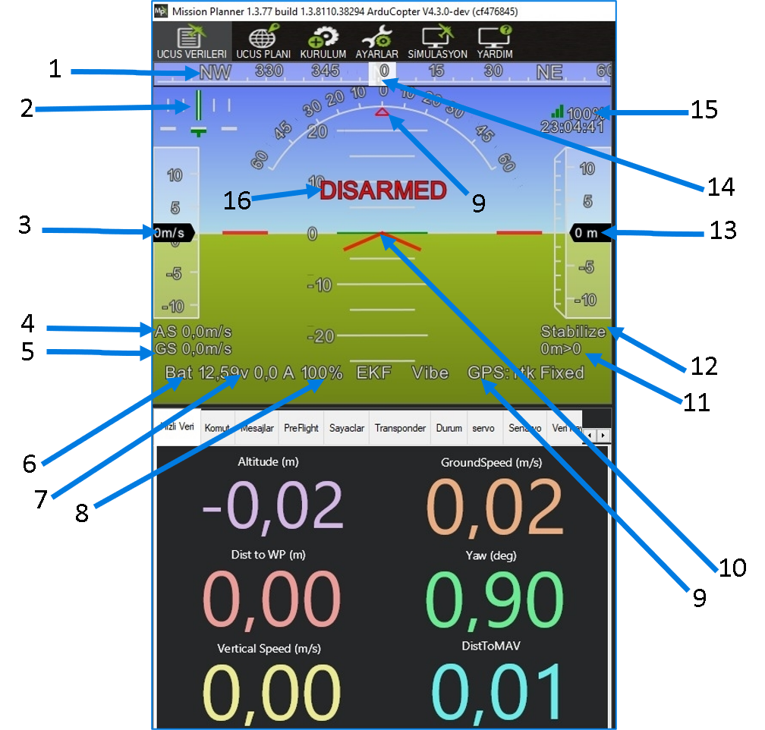

Şekil 24. Görev Kontrol Arayüzü Tasarımı

|  |  |
| --- | --- |
| 1.Rotadan kaçma hatası ve dönüş hızı | 9.GPS’in mevcut çalışma durumu |
| 2.Rotadan kaçma hatası ve dönüş hızı | 10.Hava aracının duruşu (Yataya göre açılı) |
| 3.Hava Hızı (Hava hızı sensörü takılı değilse yer hızı) | 11.Belirlenen konuma uzaklık> mevcut konum |
| 4.Hava Hızı | 12.Uçuş modu |
| 5.Yer Hızı | 13.Aracın toplam irtifası |
| 6.Aracın Batarya Değeri | 14.Araç burnunun istikamet yönü |
| 7.İHA’nın mevcut elektronik ekipmanının kullandığı akım miktarı | 15.Telemetri bağlantı kalitesi (Yüzdelik değeri ile) |
| 8.Pil doluluğunun yüzdesi | 16.Motorda güç olup olmadığını gösterir |

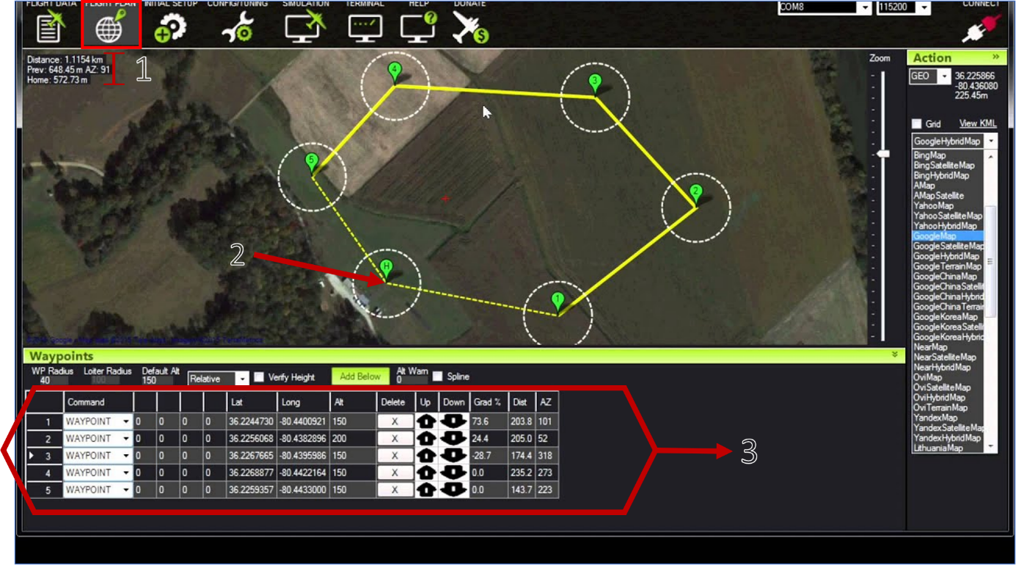

Şekil 25. Görev Atama Arayüzü

|  |
| --- |
| 1. Mission Planner ara yüzünün üst kısımda bulunan “plan” butonundan *otonom uçuş*planlamasına ulaşılır. |
| 2. Hava aracının uçuş planına dayanarak toplam mesafe, anlık waypoint ile sonraki waypoint arası arasındaki mesafe, İHA’nın otonom şekilde hareket etmesi için waypointlerdir. |
| 3. İkinci bölgede planlama yapılan waypointler’e görev ataması yapılır (iniş, kalkış, gimball hareketleri, hava aracı irtifa ayarları, istenilen konumda enlem ve boylam hareketleri) |

Mission Planner, insansız hava araçlarının istenilen parametrelerle uzaktan otonom olarak kontrol edilmesini sağlayan bir açık kaynak kodlu yazılımdır. Bu program, özellikle uçuş planlarının oluşturulması, sensörlerin kalibrasyonu, radyo kontrol cihazlarının yapılandırılması gibi işlemleri kolayca gerçekleştirmek için tasarlanmıştır. Ayrıca, İHA'nın gerçek zamanlı olarak izlenmesini sağlamak için telemetri verilerinin toplanması, işlenmesi ve görselleştirilmesini de sağlar, kullanıcı dostudur, anlık tutum verileri, mod değişikliği, harita üzerinden İHA'nın anlık rotasını izleme, görev noktaları atama gibi özellikler bulunmaktadır. Ayrıca, İHA'nın mevcut hava hızını, irtifasını, loiter yarıçapını, iniş sekansını iptal etme gibi komutları uygulama imkânı sunar. Ana ekranı üç bölümden oluşmaktadır: HUD (Head Up Display) ekranı, uçuş kontrol paneli ve uydu haritasi. HUD ekranı, İHA'nın yaw, roll ve pitch açıları, gps bağlantı durumu, telemetri bağlantı gücü, İHA'nın havaya ve yere göre hızları, batarya durum değerleri, anlık uçuş modu verileri, İHA yüksekliği ve sistem saati gibi bilgileri anlık olarak görülebilir.

Görev kontrol paneli, İHA'nın uçuş esnasında temel uçuş verilerinin görüldüğü, uçuş öncesi sistem parametrelerinin incelendiği, uçuş öncesindeki gerekli kalibrasyonların yapıldığı, otonom uçuş koordinatlarının belirlendiği, uçuş esnasında İHA'nın modunu, hız ve yükseklik değerlerinin değiştirildiği, maksimum ve minimum irtifa değerlerinin belirlendiği ve İHA'nın ARM/DISARM özelliğinin değiştirilebildiği takip paneli bulunur. Bu panel sayesinde İHA'nın uçuş esnasındaki performansını ve durumunu anlık olarak izleyebilirsiniz.

Uydu haritasi bölümü, İHA'nın anlık konumunun görülebilmesinin yanı sıra görev için tanımlanmış waypointler ile uçuş rotası, İHA'nın GPS'den alınan ve hesaplanan rota çizgileri ve bir sonraki waypointe gitmesi için gereken rota çizgisini bulundurur ve harita bölümü üzerinde gösterir. Bu bölümde, İHA'nın uçuş rotası ve anlık konumu harita üzerinde görülebilir ve uçuş planlaması yapılabilir. Ayrıca, waypointlar arasında manuel olarak rota çizmek veya harita üzerinde var olan bir rotayı kullanarak İHA'nın otomatik olarak rotayı takip etmesini sağlamak da mümkündür.

Mission Planner, insansız hava araçlarının otonom kontrolü için özellikle tasarlanmıştır. Açık kaynak kodlu olması, kullanıcı dostu arayüzü, mevcut takım üyelerinin arayüz ile tecrübesi ve uçuş planlarının oluşturulması, sensörlerin kalibrasyonu, radyo kontrol cihazlarının yapılandırılması gibi özellikleri ile bize gerekli olan tüm fonksiyonları sağlaması nedeniyle uygun bir seçenek olarak görülmektedir. Mission Planner yazılımı ile Airsim simülasyon programının birlikte çalışmaya uygun olması sayesinde Airsim üzerinden yaptığımız simülasyonlar sayesinde İHA'nın dinamik ortamdaki tepkilerini gözlemleyebildiğimiz için İHA'nın yer kontrol istasyonunu görevini gerçekleştirmek için Mission Planner yazılımı tercih edildi.

**Görev Kontrol İstasyonu**

Tasarlanan Görev Kontrol Arayüzünün amacı, gerekli uçuş verilerini kullanarak otonom kilitlenme görevini kontrol etmektir. Arayüz tasarımı için, zengin kaynak kod içeren ve veri akış hızı yüksek olan bir programlama dili olan C# seçilmiştir. Linux, Mac OS ve Windows işletim sistemlerinde kullanılabilen "Visual Studio" geliştirme ortamı tercih edilmiştir ve Linux için WineHQ eklentisi kullanılarak C# dilinde arayüz tasarlanmasına imkân sağlamıştır. Ayrıca, Mission Planner uygulamasındaki kaynak kodlarında C# dilinde olması bize ortak çalışma sırasında önemli bir hız ve verimlilik avantajı sağlamıştır.

Uçağın takip moduna geçişi ya da özel oluşturulacak diğer modlara geçişi, SSH bağlantısı aracılığıyla yardımcı bilgisayara gönderilen komutlar ile gerçekleştirilmektedir. Yardımcı bilgisayar, alınan komutları MAVlink aracılığıyla uçuş bilgisayarına iletmektedir. Bu aşamada, program yazmayı kolaylaştırmak için Py-MavLink yazılımı kullanılmaktadır. Bu yazılım geliştirme kiti, hızlı bir şekilde yazılım geliştirmemize olanak sağlamaktadır.

Kamera akışı 1.5 ADANA kullanıcı arayüzü üzerinden doğrudan görüntülenmektedir. Yer istasyonundan UDP portuna gönderilen görüntü verisi, 1.5 ADANA arayüzü üzerinde yapılan port ayarları ile doğrudan video arayüzüne gerçek zamanlı olarak aktarılmaktadır. Ayrıca, daha detaylı bilgileri Py-Mavlink ile yazılan programlar aracılığıyla shell üzerinden alabilmekteyiz.

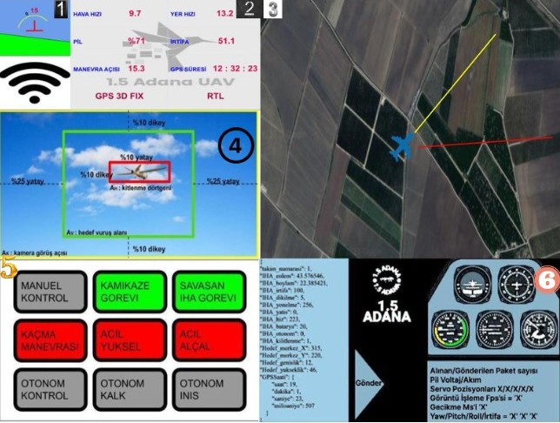

• 1 numaralı bölme, İHA’nın dönüş yapacağı açıyı göstermektedir. Ayrıca aracın bağlantı durumunun takip etmek için de bu bölüm kullanılır.

• 2 numaralı bölmede; uçağın hız bilgileri, batarya durumu, uçuş süresi, motor bilgisi gibi (İHA Bilgileri) veriler bu kısımda kontrol edilecektir.

• 3 numaralı bölme, görev tanımlama sekmesidir bu sekmeden aracımıza görev rotası belirleyip uçuş kontrol kartımıza bu rotayı tanımlayabiliriz. Böyle görev tanımlamış olmaktayız.

• 4 numaralı bölme, aracımıza bağlı fpv (first person view) kameramızın görüntüsünün yansıtıldığı; raporda ve şartnamede de belirtildiği gibi belirli şartlar altında kilitlenmenin yapıldığı ekrandır.

• 5 numaralı bölme, İHA’nın havadaki durumuna göre uçuş modunu seçmeye yarayan butonların bulunduğu bölümdür.

• 6 numaralı bölme, İHA'nın durum bilgilerinin, sensör verilerinin çıktıları ve veri gönderme butonunun olduğu ve bunlara ek olarak aracın dengesini ve yönünü anlamamızı sağlayan pusula ve jiroskop bulunur.

# 7. HAVA ARACI ENTEGRASYONU

## 7.1. Yapısal Entegrasyon

İnsansız hava aracı üretiminde değerlendirilmesi gereken temel kriterler mevcuttur. Bunların en önemlileri, maliyet, dayanım, performans, özgün tasarım kısıtlamaları, teknik ekipman yeterliliği, üretimde harcanan zaman olarak sayılabilir. Hava aracından alınacak verimin en üst düzeyde olması için bu kriterlerin optimum seviyelerde tutulması gerekmektedir. Hazır üretim İHA kullanımı, maliyet açısından değerlendirildiğinde üretimin sıfırdan yapılmasına kıyasla daha avantajlı olmaktadır. Parçaların ayrı ayrı üretimleri sırasında harcanan maddi kaynak ve zaman, İHA’nın otonom sistemleri için harcandığında çok daha efektif olduğu görülmektedir. Özgün tasarımla üretilecek olan İHA’nın, mekanik entegrasyon açısından kolaylık sağlaması ve takım tarafından belirlenen entegrasyon planına daha uygun olabilmesine karşın, hazır üretim İHA’lara yapılacak olan modifikasyonlar sayesinde bu açık rahatlıkla kapatılabilmektedir. Özgün tasarımların, aynı zamanda üretim sırasında hata meydana gelme riski barındırmasından dolayı İHA’nın uçuş performansını azaltıcı yönde olumsuz etki yaratması durumuyla karşılaşılabilir. Bu durumun hazır tasarımlarda daha az yaşandığını veya hiç yaşanmadığını varsayarsak, hata riskinin en az olduğu şartlar göz önüne alınarak seçim yapılmalıdır. Gerekli kriterler göz önünde bulundurularak, savaşan İHA yarışmasında kullanılmak üzere yüksek dayanıma ve düşük yoğunluğa sahip köpük malzemeden imal edilmiş X-UAV Talon modeli tercih edilmiştir.

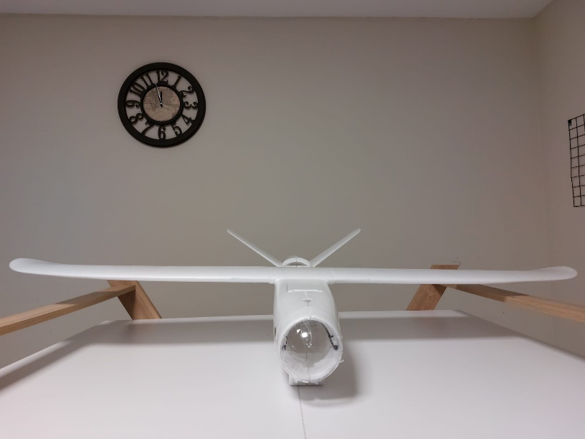

Şekil 28. Hava Aracının Birleştirilmemiş Hali

Hava aracında kullanılan yapısal malzemeler üretilebilirlik, rahat şekilde taşınabilirlik, sağlamlık ve hava aracının iniş, kalkış ve seyir anında araca etki eden hava dirençlerine karşı oluşturduğu etkiler göze önüne alınarak seçilmiştir.

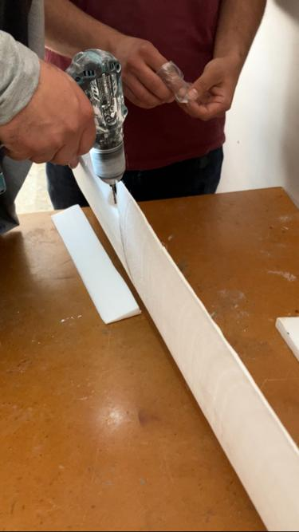 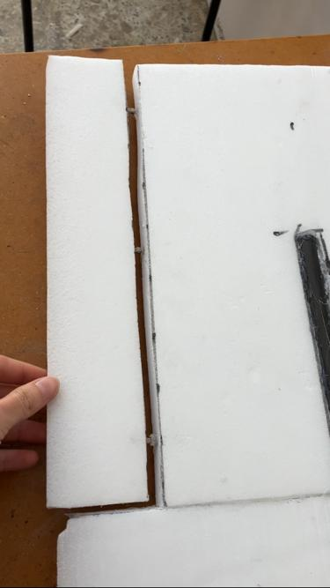

Şekil 29 Kanat Optimizasyon denemeleri

Hava aracımızın imalatında 4 farklı yapısal malzeme kullanılmıştır. Bu malzemeler sırası ile;

* Epo Strafor Köpük
* Karbon Fiber Çubuk
* Plastik
* PLA

**Kanatlar**

Kanat yapısal elemanları şekilde verilmiştir. Yük dayanımını arttırabilmek için kanatların iç kısımları, karbon fiber sparlarla desteklenmiştir. Ayrıca gerekli görülen hareketli kısımlarda fiber lifli bantlar kullanılarak bu bölgelerin güçlendirilmesi sağlanmıştır. Kanatların gövdeye montajı için ayrıca karbon fiber takviye çubuk kullanılmıştır. Çubuğun sabitlenmesi için kanat içerisine yerleştirilen vidalı mekanizmalardan faydalanılmış ve

Hava aracının kanatları hafifliğinden ve dayanıklılığından dolayı EPO strafordan yapılıştır, En fazla momentumun uygulandığı yerlerden biri olan kanat ile gövde birleşme yerlerine karbon fiber çubuk olan spar sabitledik. Bu sayede hava aracında uçuş sırasında kanatların üzerinde binecek olan yüklenmeleri engellemiş olduk.

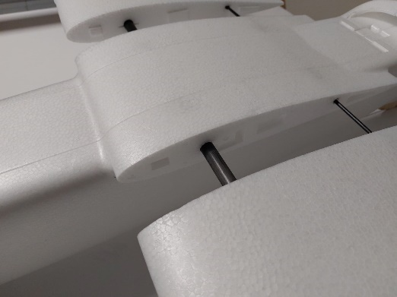 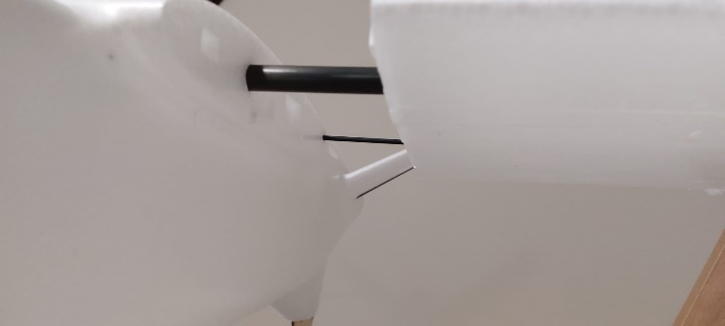

Şekil 31 Kanat Yük Analizi ve Lazer Kesimi

**Gövde**

Gövde için epo köpük kullanıldı ve gövde içinin darbelere karşı dayanıklı olabilmesi için kontrplak tahta ve karbon çubuklar ile mukavemeti artırıldı.

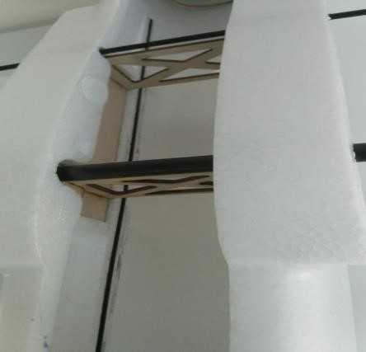 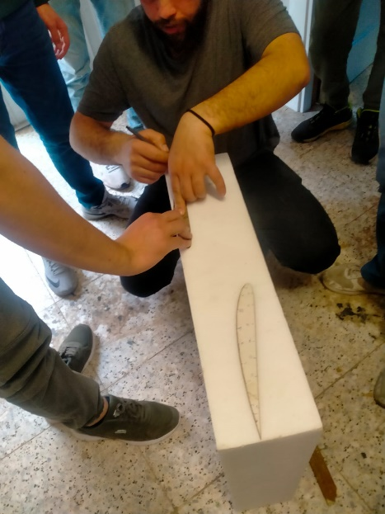

Şekil 32.Hava Aracı Gövde Optimizasyonu

### 7.2. Mekanik Entegrasyon

Takım olarak hava aracının sistemlerinin sabit durması, kolay erişilebilir olması ve montajının kolay ve hızlı olabilmesi önceliklendirilmiştir. Ayrıca sistemler gövdeye doğru pozisyonda yerleştirilmesine ayrı önem verilmiştir aksi taktirde sensörler verileri hatalı bir şekilde okunabilir.

Sistemlerin monte edilmesinde yardımcı parçalar kullanmıştır. Bu parçaların üretilmesinde 3B yazıcılar kullanılmıştır. Bu sayede gövdeyle uyumlu ve hafif parçalar üretilmiştir. Bu şekilde sabit, sağlam, erişimi kolay ve doğru konumlanmış bir sistem oluşturulmuştur.

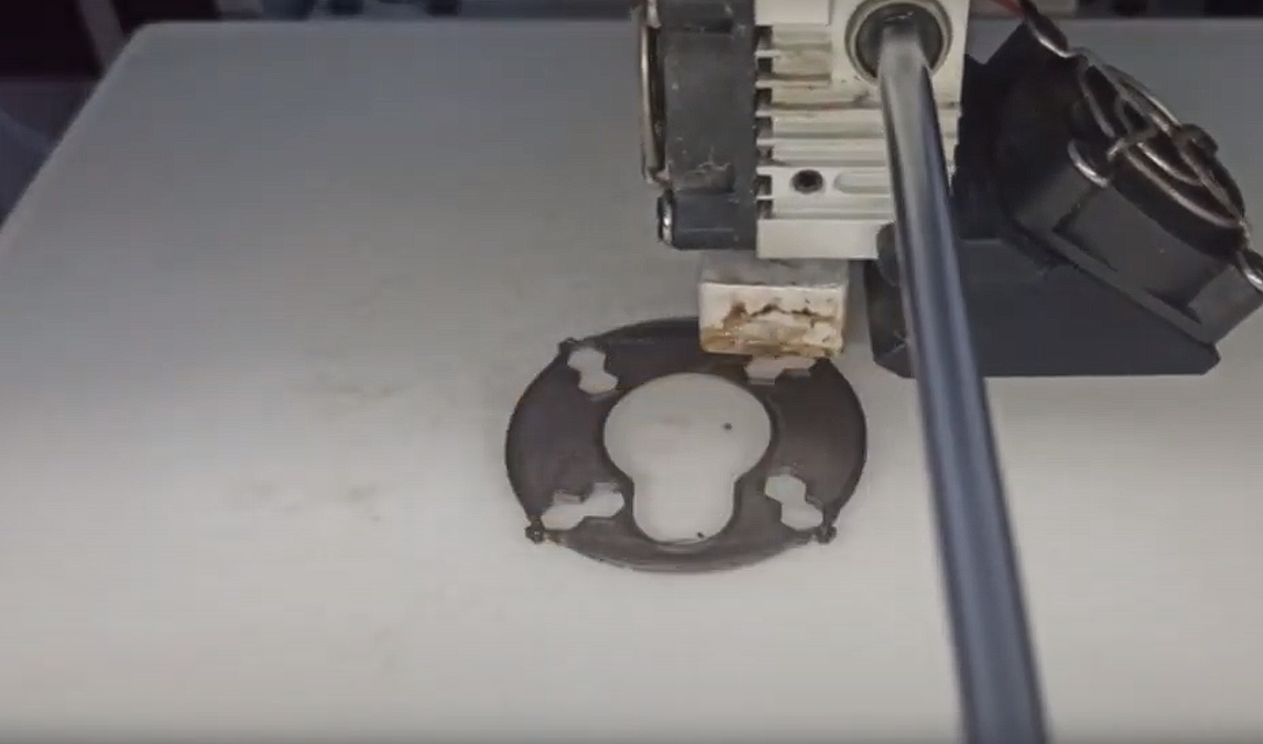

Kameranın bağlantısını yapmak üzere uçağın ön kısmında gerekli kablo kanalları açılmıştır. Bataryanın yerleştirilmesi için en uygun bölge, uçağın orta tarafındaki boşluk olarak belirlenmiştir. Görevleri icra ederken yaşanacak sarsıntıların engellenmesini önlemek için cırt cırt bant kullanılmıştır. Cırt cırt bandın bir faydalı yönü ise bataryanın şarj edilmesi için mobil olarak sökülüp takılabilmesine olanak vermesidir. Ağırlık merkezine yerleştirilen uçuş kontrol kartı gövdeye sıkı geçme şekilde sabitlenmiştir.

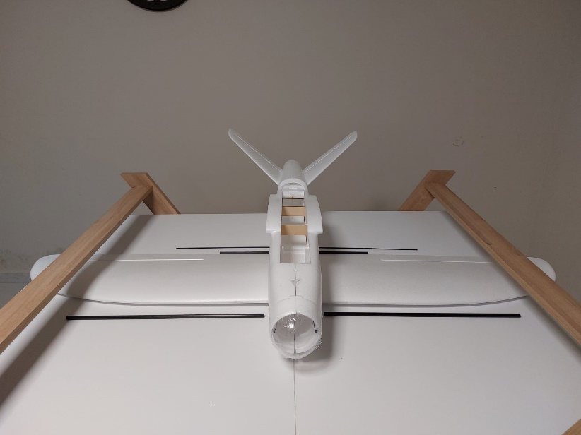

Şekil 34. Hava Aracı Yan Şeffaf Görseli

Telemetri, sinyal kalitesinin olabildiğince iyi olmasını sağlamak amacıyla, uçları gövdenin dışında olacak şekilde kapağın alt kısmına fiber bant yardımıyla tutturulmuştur. Uçuş bilgisayarı gövdenin orta kısmına yakın olacak şekilde yerleştirilmiştir. Ağırlık merkezinde bulunan GPS, uçağın dış gövdesine çift taraflı bant yardımıyla yapıştırılmıştır. Bununla birlikte hasardan koruması ve gövdeye yapışma gücünü arttırması için GPS’ e 3B yazıcıda üretilmiş kılıf takılmıştır. Kablo bağlantısı ise gövdeye açılan delikler ile yapılmaktadır. Görev bilgisayarı yerleşim yeri ön tarafta olmakla beraber hemen arkasında uçuş kontrol kartı gelecek şekilde konumlandırılmıştır.

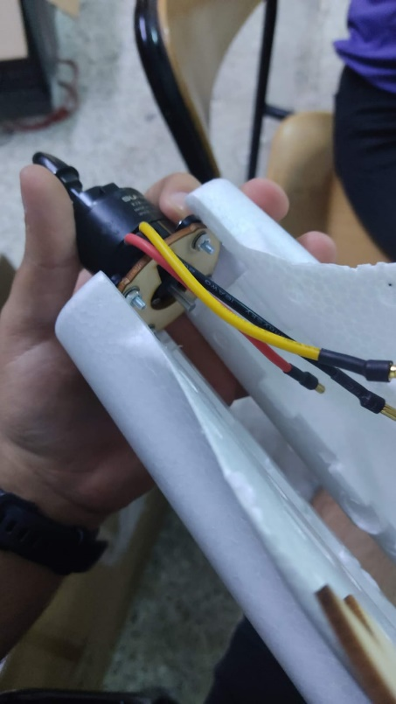

Ön kısımda kamera olacağı için motor arkadan konumlanmıştır. Motorun montaj edileceği kısım düz bir şekilde üretilmiştir edilmiştir. Motor cıvata ve somun bağlantılarıyla arka kısma montaj edilmiştir. Şekilde motorun entegrasyonu verilmiştir.

### 7.3. Elektronik Entegrasyon

Hava aracının elektronik entegrasyonu aşamasında kablolama işlemleri donanımların çalıştığı akım değerleri dikkate alınarak yapılmıştır. Güç dağıtım hattında kullanılan kablolar akım değerlerine uygun olarak seçilmiştir. Elektronik donanımların hava aracına yerleşimi yapılırken güç dağıtım hattından geçen yüksek akım dolayısıyla oluşan elektromanyetik dalgaların GPS, telemetri gibi ünitelerin sinyal haberleşmesinde gürültü oluşturmaması için güç dağıtım hattı ile bu üniteler arasında yeterli mesafe bırakılmasına ve yalıtım yapılmasına dikkat edilmiştir.

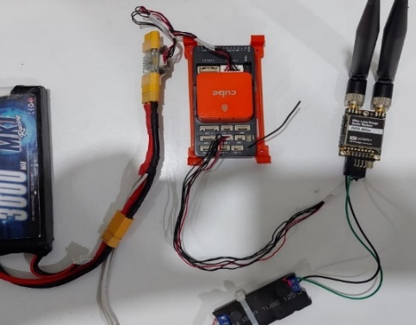

Şartname kurallarının referans alınmasıyla hava aracının toplam aktif olması gereken süreye göre, araç içi elektronik sistemlerin çektiği akımlar da dikkate alınarak uçuş için yeterli sürenin sağlanması için gereken hesaplamalar yapılmştır. Araç kırımlar göz önüne alınarak tamiri kolay ve iç hacmi olarak kablolama, elektronik bileşen ve kontrol kartı gibi kompanentleri karşılayabilecek genişliktedir. Hava aracının servo motor ve kontrol yüzeylerini kumanda edecek veri kabloları önceden belirlenen hatlara yerleştirildi ve daha sonra kanat için kaplama yapıldı. Yarışma komitesi tarafından belirlenen, görev tamamlamak için gereken uçuş süresi 15 dakikadır. Yapılan hesaplamalar sonucunda 6s 22.2V 13000 mAh pili güç kaynağı olarak kullanılmaya karar verilmekle birlikte, bütün sistemlerin çektiği akımlar göz önünde bulunarak tam dolu batarya ile ortalama 22,6 dk uçuş yapabildiği gözlemlenmiştir. Elde edilen deneme uçuşlarıyla da teyit edilmiştir. Araçta gücün tamamen kesilmesini sağlayan sigorta dışarıya monte edilip bağlantı aşamasında herhangi bir yanmanın meydana gelmemesi için kısa devre testleri yapılmıştır. Sistemlerin doğru ve stabil çalışması için uygun voltaj değerleri bulunmasına dikkat edilmiştir. Bunların yanı sıra kullanılan güç modülü uçuş anında pilin gerilim ve akım değerlerinin anlık olarak yer istasyonu tarafından görülmesine olanak sağlamaktadır. Kullanılan güç elemanları ile insansız hava aracının elektronik sistemi uygun ve istikrarlı bir şekilde çalışmaktadır.

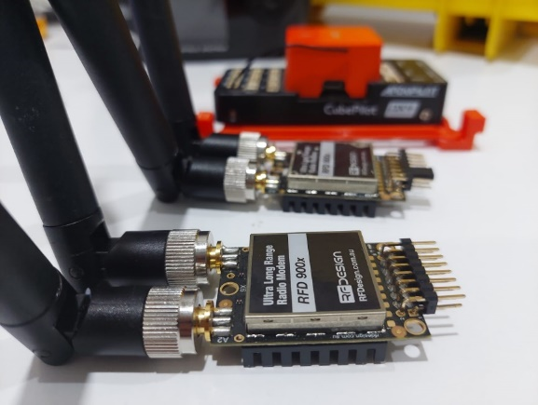

Şekil 35. Hava Aracı Tamamlanmamış Elektronik Entegrasyonu

# 8. TEST VE SİMÜLASYON

## 8.1. Alt Sistem Testleri

**8.1.1. Otonom Kilitlenme Testi**

Otonom kilitlenme ve takip testi için yarışma ortamının, İHA’nın ve kontrolcü yazılım etkenlerinin bir arada test edilebileceği bir ortama ihtiyaç duyulmuştur. Ön tasarım raporunda, Gazebo kullanılması planlanmıştı ancak bazı gerekçelerle AirSim kullanılmasına karar verilmiştir. Bu gerekçelerden bahsedilmeden önce AirSim hakkında bilgi verilecektir.

AirSim, Microsoft tarafından geliştirilen açık kaynak kodlu bir yazı simülasyon yazılımıdır. Bu yazılım; gerçek dünya koşullarına benzer şekilde dronlar, araba ve diğer hava taşıtları için simülasyonlar oluşturmayı amaçlar. AirSim daha güvenli ve verimli testler için kullanılabilir ve aynı zamanda makine öğrenimi algoritmalarının eğitiminde de kullanılabilir.

AirSim’i tercih etme gerekçeleri:

• AirSim, gerçek dünya koşullarına benzer şekilde simülasyonlar oluşturabildiği için, gerçek dünyadaki senaryolara en yakın sonuçlar elde edilebilir. Bu, gazebo gibi diğer simülasyon ortamlarından daha gerçekçi sonuçlar elde etmenizi sağlar.

• AirSim gazeboya göre daha çeşitli araçlara sahiptir ve daha çeşitli senaryolar için kullanılabilir.

• AirSim’in kullanımı makine öğrenimi algoritmalarının eğitiminde gazeboya göre daha kolaydır.

• AirSim gazeboya göre daha yüksek performansa sahiptir.

**AirSim-SITL**

AirSim ile SITL birlikte kullanıldığında, gerçek dünya dinamikleri ve fiziği simüle edilirken aynı zamanda uçuş kontrol sistemi de gerçek zamanlı olarak simüle edilmektedir. Bu, İHA’lar için daha gerçekçi ve zorlu uçuş senaryolarının oluşturulmasına olanak tanımaktadır. Ayrıca, bu birlikte kullanım sayesinde, İHA’lar için yazılım geliştirme ve test sürecinde daha güvenli ve verimli bir yol izlenebilmektedir.

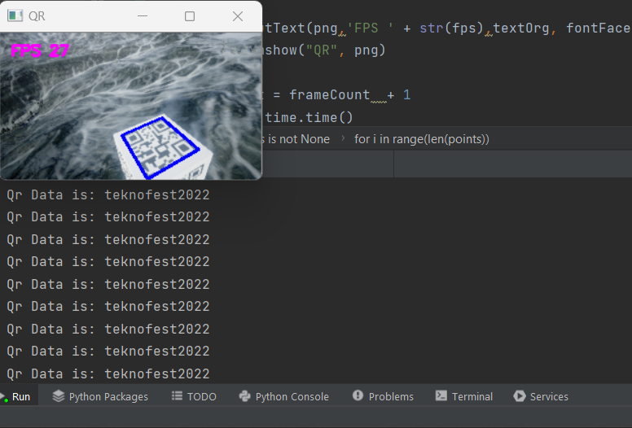

Şekil ** Simülasyon Ortamında Kamikaze Görevi

**AirSim-MissionPlanner**

AirSim ve MissionPlanner, MAVLink haberleşme protokolü kullanarak aralarında iletişim kurulmaktadır. MAVLink sayesinde, yer kontrol istasyonu aracılığıyla İHA’nın kontrol edilmesi ve sensör verilerinin okunması mümkün olmaktadır. Ayrıca, İHA’nın gerçekleştirdiği misyonlar ve uçuş verileri de MAVLink aracılığıyla yer kontrol istasyonuna iletilmektedir. Bu üç araç birlikte kullanılırken, AirSim'de simüle edilen İHA’nın fiziksel ve sensör verilerini Mission Planner aracılığıyla kontrol edilmektedir ve gerçek dronlar ile yapacağınız uçuşları önceden simülasyon yoluyla test edilmedektedir.

Testlerin yapılış amacı, tasalanan algoritmanın İHA üzerinde doğru ve düzgün çalışıp çalışmadığını gözlemlemek ve test sonuçlarına göre değişkenleri belirleyip sistemi en optimal hale getirmektir. Rakip İHA görüntüye girdiğinde hedefin tespiti yapılarak kilitlenme dörtgeni içine alınır. Görüntü merkezi ile Rakip İHA’yı çevreleyen dörtgen merkezi arası mesafeyi gösteren çizgi çizilir. Aşağıdaki şekillerde simülasyon esnasında gerçekleşen rakip İHA takibi ile ilgili görseller gösterilmiştir.

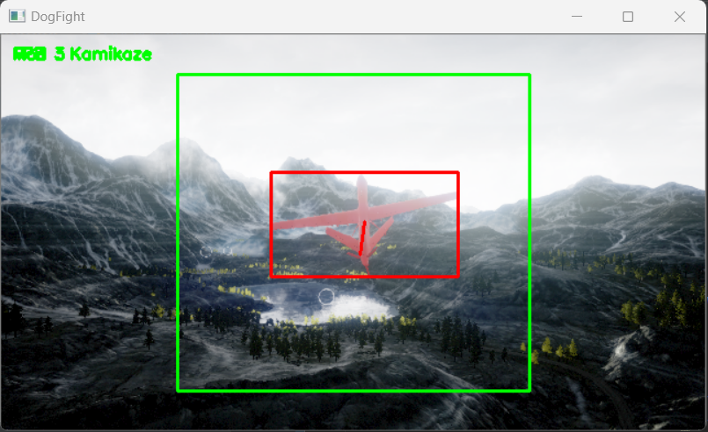

Şekil ** Savaşan İha Takip Görevi

Otonom takip testleri iki İHA modeli kullanılarak gerçekleştirilmiştir. Test ortamındaki akışı gösteren diyagram aşağıdaki şekilde verilmiştir ve açıklanmıştır.

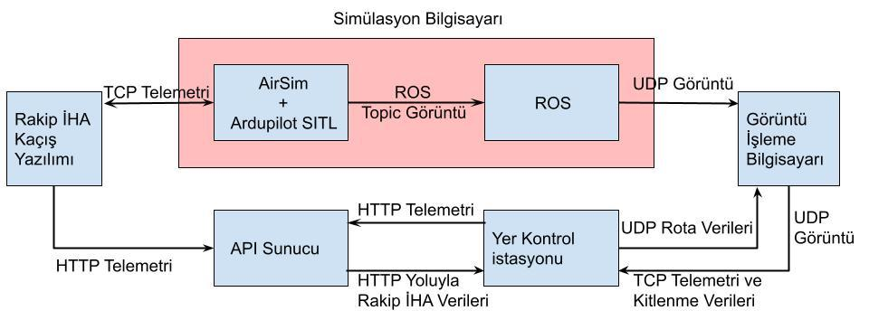

Test sırasında kullanılan elektronik cihazlar yerel ağ ile birbirlerine bağlanırlar. Simülasyon bilgisayarı, yarışma alanını simüle etmek için kullanılmaktadır. İHA modelleri, araçların otopilot yazılımları simülasyon bilgisayarında çalıştırılır. Simülasyondan elde edilen görüntü, ROS aracılığı ile görüntü işleme bilgisayarına aktarılır. Rakip İHA kaçış yazılımı belirli bir alanda rastgele noktalar seçerek bir rota düzenler ve rakip İHA o rota doğrultusunda hareket eder.

Aynı zamanda API sunucusuna her saniye telemetri verisi gönderilir. YKİ, görüntü işleme bilgisayarından aldığı telemetri verilerini API sunucusuna gönderir ve oradan rakip İHA’ların koordinatlarını verilerini alır. Bu koordinat bilgilerine göre bir rota çizer ve görüntü işleme bilgisayarına gönderir. Böylece rakip İHA takibi ve tespiti yapılır.

### 8.1.2 Kanat Yüklenme Testi

Kanatlar, kaldırma kuvveti oluşturarak hava aracının havada kalmasını sağlayan elemanlardır. Manevra anında kanatlara farklı büyüklükte dinamik yükler etki eder. Kanatlar bu yüklere karşı dayanabilecek mukavemete sahip olmalıdır. Yarışma için hazırladığımız hava aracı havada uçuşunu icra ederken basınca maruz kalacaktır. Hava aracının kanat yapısının dayanımı ve oluşan burulma, sanal ortamda Ansys ile test edilmiştir. Analizler sonucunda iyileştirmeler yapılmıştır. Aracın üretimi bittikten sonra, sanal ortamda gerçekleştirilen bu yapısal testlerden biri gerçek ortamda da uygulanmıştır. Bu test ile hedeflenen, kanadın yük altındaki davranışını ve oluşacak burulmayı gözlemlemektir. Kum torbaları eşit bir şekilde hava aracının kanatlarına yerleştirilerek test gerçekleştirilmiş oldu.

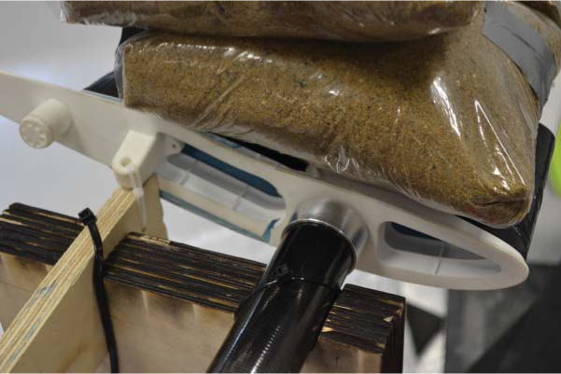

Şekil 36. Kanat Yükleme Testi

### 8.1.3 Motor İtki Testi

Hava aracımızın gerekli olan itkiye sahip olduğunun tespiti uçuş performansı açısından kritik öneme sahiptir. Kullanılanfırçasız motorlar üretim kaynaklı veya uzun süreli kullanımlar nedeniyle performans kayıplarına maruz kalabilirler. Bu durumların tespit edilmemesi durumunda hava aracı yetersiz itkiden kaynaklı olarak havalanamayabilir, gerekli manevraları yapamayabilir veya motorun zorlanmasından dolayı fazla güç tüketebilir. İtkinin istenilen değerde olmasının doğrulanması motor itki test standına ihtiyaç duyulmaktadır. Motor test standı menteşe noktasından ayrılan eşit uzunluktaki iki kolu sayesinde motorda üretilen itkiyi aynı büyüklükte teraziye iletmektedir. Test prosedürünü özetlemek gerekirse öncelikle motor test standına montelenir. Güvenlik nedeniyle güç vermeden önce pervane sıkıca takılır. Güç verildikten sonra servo test cihazı ile sinyal seviyesi minimumdan başlanarak kademeli bir şekilde arttırılır. Belli seviyelerde motorun ürettiği itki not edilir. Test sonunda öncelikle batarya çekilip malzemeler toplanılır. Bu testin sonucunda hava aracının 3410 gr itkiye sahip olduğu sonucuna ulaşılmıştır ve sistemin yeterli itkiyi sağladığı doğrulanmıştır

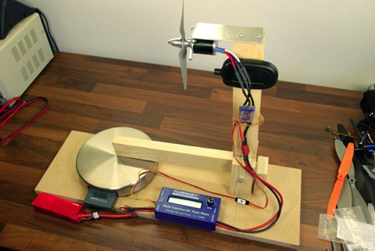

Şekil 36. Motor İtki Deneyi

### 8.1.4 Radio kontrol PWM Gecikme Testi

Yarışma sırasında kuman tarafından verilen komutun hava aracında en hızlı tepkiyi verilebilmesi için PWM sinyallerinin farklı uzaklıklarda test edilmesi için radyo kontrol testi yapılacaktır.

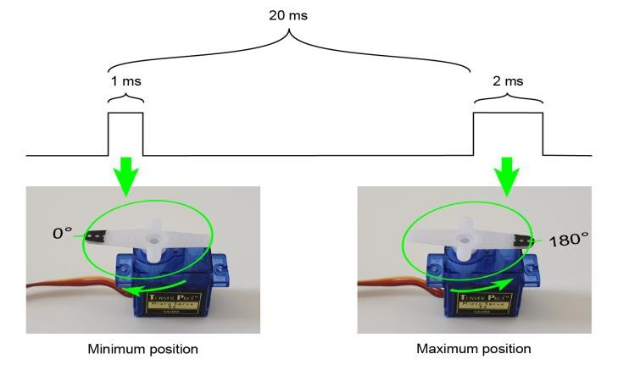

**Telemetri Bağlantısı Menzil Testi**

Nihai sistem mimarisinde kullanılmak üzere telemetri modülü olarak RFD868x kullanılacaktır. Bu telemetri modülünün yaklaşık 40 kilometrelik bir menzile sahitir. Yapılan hesaplara göre yarışma esnasında yer ve hava telemetri modülleri arasındaki en uzak mesafe 1 kilometreyi geçmeyecektir. Bu bağlamda telemetri bağlantısının yarışma esnasında kopmayacağından emin olmak için en az 1 kilometrelik mesafelerden telemetri bağlantısı testleri gerçekleştirildi. Defalarca gerçekleştirilen bu testlerde YKİ arayüz programından uçuş kontrol kartının anlık hareketleri kabul edilebilir gecikme süresiyle herhangi bir kopma olmadan doğrulandı.

## 8.2. Uçuş Testi ve Uçuş Kontrol Listesi

**8.2.1 Uçuş Testi**

Takım tasarlanan hava aracı için çalışmalarına devam etmektedir. Araç anlık perfromans ölçümü için gerekli uçuş testleri tamamlamış olup olarak görev testlerine hazırlanmaktadır. Bu uçuşlarda İHA’nın performans ölçümü için 3 farklı uçuş modu kullanılmıştır. Bunlar sırasıyla manuel, FBWA ve otonom modlarıdır. Yapılan denemeler ile İHA’nın uçuşa elverişliliği kanıtlanmış olup uçuş sırasında YKİ’den elde edilen veriler ile İHA yazılımındaki bazı parametreler için ince ayar yapılmıştır. İHA’nın otonom uçuş testlerinden önce gerçekleştirilen manuel uçuşlarda sorunsuz uçuş yaptığı pilot tarafından onaylanmıştır. Tekrarlı yapılan manuel uçuş testlerinin ardından İHA’nın FBWA ve otonom uçuş modlarında testleri yapılmıştır. Yapılan bu tekrarlı uçuşlar ile yaşanan sıkıntılar minimuma indirilmeye çalışılmıştır.

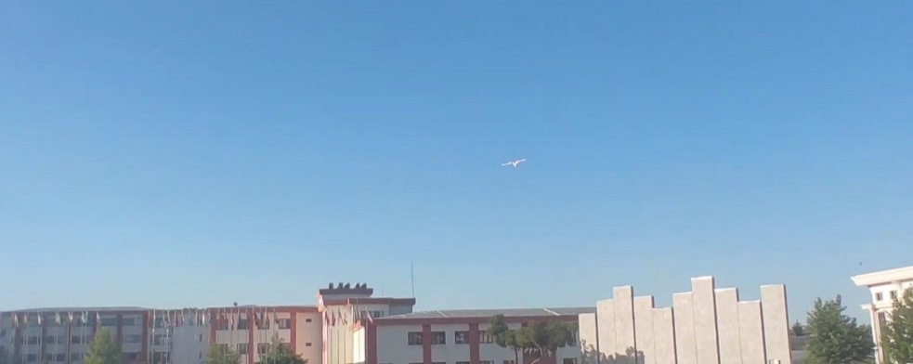

İHA otonom ve yarı otonom modlarda istikrarlı ve doğru bir uçuş sergilemesi için roll ve pitch eksenlerindeki parametrelerinin ayarlanması gerekmektedir. Bu ayarlamalar uçuş kontrol kartında kullanılan Ardupilot yazılımının içerisindeki autotune modu ile uçuş esnasında yapılan manevralar aracılığıyla gerçekleştirilebilmektedir. Testin amacı autotune modu ile uçuş esnasında roll ve pitch eksenlerinde ani ve yavaş manevralar icra edilerek İHA için en uygun olan P, I ve D parametrelerini elde etmektir. Hedeflenen yatış ve dikilme ile gerçekleşen yatış ve dikilme arasındaki fark uçuş ilerledikçe azalmaktadır, bu durum autotune esnasında belirlenen P, I ve D parametrelerinin en uygun olan değerlere yaklaştığını göstermektedir. P, I ve D parametreleri en uygun değerlere yaklaştıkça bu hata daha da azalmakta olup İHA’nın uçuş komutlarına daha iyi tepki vermesi sağlanmaktadır. Test sonrasında İHA otonom ve yarı otonom modlarda test edilerek istikrarlı ve doğru uçuş gerçekleştirdiği gözlemlenmiştir.

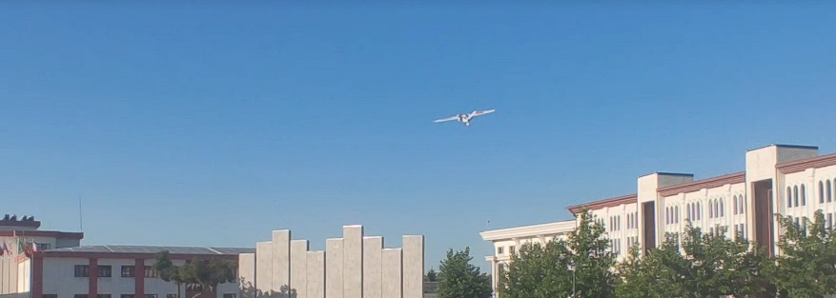

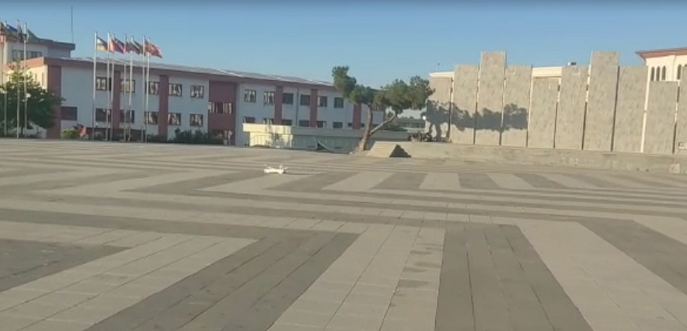

**8.2.2 Uçuş Konrtol Listesi**

Aracın daha güvenli bir uçuş yapabilmesi için uçuş öncesi kontrol listesi oluşturulmuştur. Ekip üyelerinin arasındaki görev paylaşımı ve sorumlulukları uçuş öncesi ekip üyelerine bildirilerek uçuş kontrol listesi ile uçuş hazırlıkları başlatılır. Bu sayede yüksek oranda kaza, kırım ve yaralanmaların önüne geçilmesi amaçlanmıştır.

|  |  |
| --- | --- |
| Hava ve Saha Kontrolü | Uçuş izninin alınması  Uçuş sahası kontrolü  Uçuş parkur kontrolü  İniş alan kontrolü  Acil iniş alanlarının belirlenmesi  Rüzgar hızı  Yağış  Görüş mesafesi |
| Aviyonik Sistem Kontrolü | Faydalı Yük Anten Kontrolü  Uçuş kontrol kartı bağlantı kontrolü  Kamera soketi kontrolü  USB Bağlantı kontrolü  Güç soketleri kontrolü  GPS, Lidar, Pitot, bağlantı kontrolü  Batarya Kontrolü |
| Mekanik Bölge Kontrolü | Mekanik Bağlantı noktaları kontrolü  Servo bağlantıları kontrolü  Kanat Bağlantı noktaları kontrolü  İniş takımı bağlantı noktaları kontrolü  Gövde içi sabitleme kontrolü  Motor ve pervane bağlantı kontrolü  Ağırlık merkezi kontrolü |
| Arayüz ve Parametre Kontrolü | Uçağın Mavproxy ile bağlantısının gerçekleştirilmesi  Uçağın arayüz bağlantısı gerçekleştirilmesi  Görüntü ve GPS veri akış kontrolü  Pitot koruyucu sökülmesi ve Pitot testi  GPS sayısı kontrolü  GPS kalibrasyonu  Lidar kontrolü  Otonom ve manuel parametre kontrolü |
| Son Pist Başına Geçmeden ve Geçtikten Sonraki Kontroller | Manuel mod kontrol yüzeyleri kontrol ve trim ayarları  FBWA mod kontrol yüzeyleri kontrolü  Arayüz üzerinden batarya voltaj ve akım değerlerikontrolü  5 saniye tam gaz testi  Görüntü Kaydı başlatılması  Hava aracı pist başına alınması  Rüzgâr açısı ve hız kontrolü  Kontrol yüzeyleri son kontrol  Rudder dümeni kontrolü  Uçuş onayı beklenmesi |
| Haberleşme Yazılımı Kontrolü | İHA ve Yer İstasyonu arası telemetri veri akışı kontrolü  İHA ve Yer İstasyonu arası kilitlenme verisi iletiminin testi  İHA ve Yer İstasyonu arası görüntü aktarım testi  İHA ve Yer İstasyonu arası QR kod verisinin aktarımının test edilmesi  Yer ve sunucu arası veri akışı testi |
| Yapay Zekâ Yazılım Kontrolü | Hedef tespit işleminin yerde test edilmesi  Hedef takibinin yerde test edilmesi ve motorların hareketinin izlenmesi  Kilitlenme işleminin yerde test edilmesi  QR kod okuma testi |

# 9. GÜVENLİK

Her türlü olası kaza durumlarında ilk yardım yapılabilmesi için bir tane atölyede, bir tane de uçuşa götürülmek üzere hazır bulunan bir adet ilk yardım çantası bulunmaktadır. Atölyede çalışırken kesici aletlerin güvenli bir şekilde kullanılabileceği ve saklanabileceği yerler bulunmaktadır. Kesici aletler özel eldivenleri veya gözlükleri olmadan kullanılmamaktadır. Atölyede kullandıktan sonra veya uçuşa giderken elektronik malzemeler kutularında veya alet çantalarında saklanır. Lazım olduğu zaman çıkarılır, işi bitince geri konur. Batarya gibi tehlikeli malzemeler için ise özel çantalar bulunmaktadır. Bataryalar şarj edilirken atölyede kimsenin kaza ile çarpamayacağı bir alanda ve diğer malzemelerden uzakta şarj edilir. Hava aracı sistemi her ne kadar uçuş testlerinden geçmiş olsa da her zaman kaza ile karşı karşıya kalma olasılığı bulunmaktadır. Bu durumlardan hem uçağın hem de çevredekilerin en az şekilde etkilenmesi için uçuş başlamadan önce pist alanında sadece pilot ve uçağı elden atan kişi kalmaktadır, uçuş bittikten ve güvenli bir iniş sağlandığından emin olunduktan sonra pilot güç bağlantısını kesene kadar kimse uçağa yaklaşmamaktadır. Ayrıca oluşabilecek yangın durumlarını engellemek için atölyede 1 adet yangın söndürme tüpü bulunmaktadır. Uçuşa giderken ise bu tüp önlem olarak piste götürülmektedir. Motorun çalışması esnasında meydana gelebilecek istenmeyen durumların önlenmesi kapsamında Ardupilot yazılımının kullanıcılara sunduğu çeşitli Arıza Güvenlik Sistemi (Failsafe) durumları İHA’ya uygun olacak şekilde ayarlanmıştır. Bu durumlar arasında RC kumanda bağlantısının kopması, bataryanın azalması, telemetri bağlantısının kopması ve GeoFence sınırlarının aşılması yer almaktadır.

|  |  |  |
| --- | --- | --- |
| ÖNLEMLER | FAALİYETLER | OLASI RİSKLER |
| Güvenlik ekipmanlarının kullanılması, ilk yardım çantasının temini | Mekanik, kimyasal ve elektronik kazalardan kaynaklı yaralanma | Uzuv yaralanmaları ve elektrik çarpması |
| Yangın söndürme tüpünün hazırda bulunması, kablo kalınlıklarının arttırılması | Yüksek amper ve gerilimlerde kablo ve elektronik cihazların yüksek sıcaklıklara çıkarak yanması | Alevlenme tutuşma, patlama |
| Kumanda ve yer istasyonunda bulunan arayüzde acil durum anahtarı bulunması | İHA’nın istenmeyen manevralar yapması, pilot kontrolünden çıkması | Uçağın kırıma uğraması |
| Eldiven ve gözlük kullanımı | Epoksi kullanımı | Deriye veya göze temas etmesi |
| Sigorta koruması | İHA’da motor güç hattının kısa devre yapması, yanlış kablo bağlantısı | Aviyonikte meydana gelen hasar |
| Ağırlık merkezinin düzeltilmesi | İHA’nın üretim esnasında malzeme kullanımı hatası | İHA’da oluşan denge sorunları |
| GPS Kalibrasyonun yeniden yapılması | Hatalı GPS kalibrasyonu | Uçağın konum hatası ve rotadan çıkması |
| Pervanenin somon yardımıyla daha sıkı sıkıştırılması | Pervanenin çıkması | Motordan kaynaklı titreşme sonucu civatanın gevşeyerek pervanenin çıkması |
| Kameranın sabitleneceği yere 3D parça ve fanus eklenmesi | Kameranın kırılması | Kameranın sabitlendiği yüzeyden çıkması ve testlerde gecikme |
| Rüzgârın şiddetine göre iniş paterni seçilmesi | İniş sırasındaki rüzgâr şiddeti | Hatalı iniş |
| Lidar kullanılması | Yükseklik verisinin sapma ihtimali | Hatalı iniş |
| Uçuş öncesi batarya voltaj kontrolü yapılması | Düşük pil şarjı ile uçuş | Uçuş sırasında sistemin kapanması ve İHA’nın kırıma uğraması |
| Uçuş öncesi “uçuş kontrol listesi” ile hava aracı kontrol edilmesi. | Sahada gerekli ekipmanların eksik veya bozuk olması | Aracın düzgün çalışmaması ya da kırım yaşanması |
| Pilot tarafından yapılacak müdahale ile risklerin önüne geçilmesi planlanmıştır. | Servolardan birinin hareket yetisini kaybetmesi | Kırım yaşanabilir. |

**Kumanda Arıza Sistemi**

Radyo kontrol alıcısı 0.5 saniye veya daha fazla süreliğine kapalı kaldığında, araç alıcının menzilinin dışında 0.5 saniye veya daha fazla kaldığında, gaz değerinin alıcıdan gelen önceden belirlenmiş parametre değerinin altında kalması durumunda, alıcı güç kaybettiğinde ve alıcı ve autopilot arasındaki kablo bağlantısında sorun olduğunda failsafe devreye girer. Eğer araç motorları çalışmamışsa failsafe devreye girmez. Eğer motorlar çalışır vaziyette ve araç yerdeyse motorlar durdurulur. Eğer Acro ve Stabilize modlarındaYKİen motor çalışıyorsa ve gaz girişi minimumda ise motorlar hemen durdurulur. Failsafe’i tetikleyen etken giderildiğinde uçuş modu mevcut haliyle kalır, eski uçuş moduna dönmez. Kullanıcı manuel olarak uçuş modunu değiştirmek zorundadır.

**Batarya Güvenlik Önlemleri**

Hava optimizasyonları ve testleri sırasında gerçekleştirilen tüm çalışmalar sırasında kullanılan tüm lityum polimer bataryalar özel korucu kılıf içerisinde korunmakta olup titizlikle muhafaza edilmektedir. Takım olarak bataryaların ne kadar yıkıcı bir tahribata yol açağını katıldığımız geçmiş yarışmalarda yakından tanıklık etmiş olmaktayız. Olası tüm durumlar önceden düşünülmüş herhangi bir sorun oluştuğu vakit atölye içerisinde bulunan yangın söndürme tüpü vasıtasıyla müdahale gerçekleştirilecektir. Aşağıda batarların muhafaza edilmesi için kullanılan pil korucu verilmiştir.

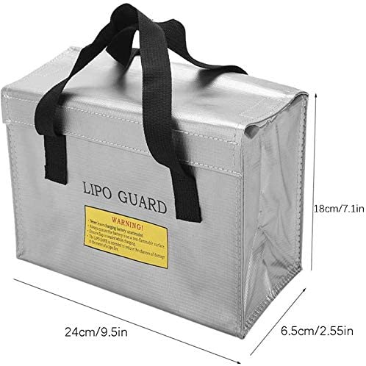

Şekil 8. Batarya Muhafaza Çantası

**Yer Kontrol İstasyonu Arıza Sistemi**

Hava aracı YKİ ile bağlantısı koptuğu zaman belirlenen zaman içerisinde tekrar bağlantı kurulmaz ise bu failsafe modu tetiklenir. Eğer araç motorları çalışmamışsa failsafe devreye girmez. Eğer motorlar çalışır vaziyette ve araç yerdeyse motorlar durdurulur. Eğer stabilize modlarındaYKİen motor çalışıyorsa ve gaz girişi minimumda ise motorlar hemen durdurulur. Failsafe’i tetikleyen etken giderildiğinde uçuş modu mevcut haliyle kalır, eski uçuş moduna dönmez. Kullanıcı manuel olarak uçuş modunu değiştirmek zorundadır.

# 10. REFERANSLAR

* Ananda Rafi Rijalul Awwal,2020, Estimasi Gaya Dorong Dari Motor Brushless

Dengan Variasi Propeller Untuk Pesawat Model X-UAV Mini Talon Dengan Menggunakan Pengukur Massa,Jurnal Teknologi Kedirgantaraan

* Sharifi-Tehrani O.Sabahi M. F.Danaee M. R. , 2020, GNSS jamming detection of UAV ground control station using random matrix theory, ICT Express

* Jin H.Liu Y.Mu X.Ma M.Zhang J. , 2019 , Usability evaluation and improvement of mission planner UAV ground control system's interface, International Journal of Performability Engineering
* H. Bin, A. Justice, "The design of an unmanned aerial vehicle based on the ArduPilot", 2009
* Redmon, J., & Farhadi, A. (2018). YOLOv3: An Incremental Improvement
* Modern Digital and Analog Communication Systems, B.P. Lathi, Z. Ding, Oxford University Press, 5th Edition, 2018
* Pandey, V., Kumar, S., Kumar, V., & Goel, P. (2018). A Review Paper on I2C Communication Protocol. International Journal of Advance Research, Ideas and Innovations in Technology, 4, 340-343.
* S. Park, J. Deyst, and J. P. How, "A New Nonlinear Guidance Logic for Trajectory Tracking," Proceedings of the AIAA Guidance, Navigation and Control Conference, Aug 2004. AIAA-2004-4900.
* ArduPilot Dev Team. 2016. TECS (Total Energy Control System) for Speed and Height Tuning Guide. Site:http://ardupilot.org/plane/docs/tecs-total-energy-controlsystem-for-speed-height-tuning-guide.html